ESCUELA SUPERIOR POLITÉCNICA DEL LITORAL

**Facultad de Ingeniería en Mecánica y Ciencias de la**

**Producción**

“Determinación de la mejor dosis de Biol en el cultivo de (Musa sapientum) Banano, como alternativa a la fertilización foliar química”

**TESIS DE GRADO**

Previo a la obtención del Título de:

**INGENIERO AGROPECUARIO**

Presentada por:

Cristhian Emilio Pino Yerovi

GUAYAQUIL – ECUADOR

Año: 2005

## **AGRADECIMIENTO**

A todas las personas que de uno u otro modo colaboraron en la realización de este trabajo y especialmente en el Ing. Arturo Álvarez Director de Tesis, por su invaluable ayuda.

**DEDICATORIA**

A DIOS

A MIS PADRES

A MI ABUELITO

A MIS HERMANOS

A MI NOVIA

A LA FAMILIA ALVAREZ

A LOS TRABAJADORES

**TRIBUNAL DE GRADUACIÓN**

Ing. Francisco Andrade S. Ing. Arturo Álvarez A.

SUB-DECANO DE LA FIMCP DIRECTOR DE TESIS

PRESIDENTE

Ing. Bruno Reyna G. Ing. Marcelo Espinosa L.

VOCAL VOCAL

**DECLARACIÓN EXPRESA**

“La responsabilidad del contenido de esta

Tesis de Grado, me corresponden exclusivamente; y el patrimonio intelectual de la misma a la ESCUELA SUPERIOR POLITÉCNICA DEL LITORAL”

(Reglamento de Graduación de la ESPOL).

Cristhian E. Pino Yerovi

## **RESUMEN**

La agricultura alternativa promueve la biodiversidad del suelo, a través de la incorporación de materia orgánica que nutra a los microorganismos que habitan en él, puestos que estos cumplen funciones indispensables para la vida del suelo y de las plantas.

Actualmente se busca aplicar la mayor cantidad posible de abonos orgánicos

a los cultivos, para evitar el uso indiscriminado de tóxicos, reducir los costos de producción y optimizar los recursos naturales existentes en las fincas para la elaboración de los abonos.

La plantación de Musa sapientum requirió mejorar las condiciones físicas, químicas y biológicas para lograr mejores resultados productivos, por lo que se propuso aplicar bioabono como compuesto natural, obtenido por el trabajo de organismos de diferentes tipos y cuya acción sobre el suelo estimula la nutrición de muchos organismos y aporta nutrientes útiles para ellos.

Este bioabono que se utilizó es un fertilizante líquido, obtenido de la acción de microorganismos del rumen sobre un material inorgánico, el calfos o escorias Thomas.

**ÍNDICE GENERAL**

|  |  |
| --- | --- |
|  | Pág. |
| RESUMEN............................................................................................... | II |
| ÍNDICE GENERAL.................................................................................. | III |
| ABREVIATURAS.....................................................................................SIMBOLOGÍA............................................................................. | V  VI |
| ÍNDICE DE FIGURAS............................................................................. | VII |
| INDICE DE TABLAS.............................................................................. | VIII |
| INDICE DE PLANOS.............................................................................  INTRODUCCIÓN...................................................................................  CAPÍTULO 1 | IX  1 |
| 1. CULTIVO DE BANANO...................................................................... | 3 |
| 1.1 Clasificación Taxonómica......................................................... | 4 |
| 1.2 Origen e Historia..................................................................... | 4 |
| 1.3 Valor Nutritivo…………………………………………………….. | 6 |
| 1.4 Importancia Económica........................................................... | 7 |
| CAPÍTULO 2   1. ABONOS ORGÁNICOS............................................................. | 12 |
| 2.1 Importancia de los Abonos Orgánicos................................... | 15 |
| CAPÍTULO 3  3. BIOL............................................................................................ | 22 |
| 3.1 Características Generales del Biol.........................................  3.2 Preparación del Biol...............................................................  3.3 Dosis Recomendadas............................................................ | 24  25    27 |
| CAPÍTULO 4  4. MATERIALES Y MÉTODOS......................................................  4.1 Ubicación del Experimento....................................................  4.2 Características Agroecológicas de la Zona...........................  4.3 Delineamiento del Experimento.............................................  4.4 Materiales Usados..................................................................  4.5 Resultados Y Discusión........................................................  4.6 Análisis Económico.............................................................. | 28  28  29  29  36  38  46 |
| CAPÍTULO 5  5. CONCLUSIONES Y RECOMENDACIONES.............................  5.1 Conclusiones........................................................................  5.2 Recomendaciones................................................................ | 48  48  51 |
| APÉNDICES |  |
| BIBLIOGRAFÍA |  |

**ABREVIATURAS**

|  |  |  |  |
| --- | --- | --- | --- |
| cm | Centímetro |  |  |
| cm3 | Centímetro cúbico | |  |
| gr | Gramo |  |  |
| Ha | Hectárea |  |  |
| Kg | Kilogramo |  |  |
| lb | Libra |  |  |
| mm | Milímetro |  |  |
| Prod. | Producción | |  |
| g | Galón | |  |

**SIMBOLOGÍA**

|  |  |  |  |
| --- | --- | --- | --- |
| A. | Área |  |  |
| Kg. | Kilogramo | |  |
| lb. | Libra |  |  |
| L. | Litros |  |  |
| M. | Metros |  |  |
| P. | Peso |  |  |

**ÍNDICE DE FIGURAS**

Pág.

Figura 1.1 Planta de Banano..................................................................... 2

Figura 1.2 Hoja con Sigatoka Negra......................................................... 4

Figura 1.3 Racimo de banano................................................................... 6

Figura 1.4 Cluster de banano.................................................................... 7

Figura 1.5 Cajas de banano para exportación.......................................... 8

Figura 1.6 Censo Agropecuario……………………………………………... 9

Figura 1.7 Exportaciones de Banano del Ecuador………………………… 10

Figura 2.1 Abonos orgánicos..................................................................... 15

Figura 2.2 Incrementos de Materia Orgánica…………………………….… 19

Figura 2.3 Distribución de Materia Orgánica……………………………….. 20

Figura 3.1 Fertilizante orgánico Biol.......................................................... 24

Figura 3.2 Estiércol componente del Biol.................................................. 26

Figura 3.3 Melaza componente del Biol.................................................... 26

Figura 3.4 Sellado del Biol........................................................................ 27

Figura 4.1 Fumigación del terreno............................................................ 31

### Figura 4.2 Sistema de fertiriego................................................................ 32

Figura 4.3 Evaluación de hojas…………………………………………….. 33

Figura 4.4 Evaluación de frutos……………………………………………. 33

### **ÍNDICE DE TABLAS**

Pág.

Tabla 1 Aporte de nutrientes de diversos abonos orgánicos....................... 17

Tabla 2 Aporte de nutrientes pro unidad animal.......................................... 17

Tabla 3 Organismos del suelo.................................................................... 21

Tabla 4 Características Agroecológicas de la zona del Triunfo.................. 29

Tabla 5 Cuadrados medios de los análisis de variancia de diez

características agronómicas evaluadas en cuatro tratamientos

con Biol en el cultivo de Banano en la hacienda

“San German1”………………………………………………………… 39

Tabla 6 Cuadrados medios de os análisis de variancia de diez

características agronómicas evaluadas en cuatro tratamientos

con Biol en el cultivo de Banano en la hacienda

“San German 1”................................................................................ 41

Tabla 7 Promedios y pruebas de Tuckey al 5% de probabilidad de ocho

características agronómicas calculadas en cuatro tratamientos

con Biol en el cultivo de Banano en la hacienda “San German 1”…45

Tabla 8 Análisis Económico…………………………………………………… 46

**ÍNDICE DE PLANOS**

Plano 1 Localización de la Hectárea de experimento en la hacienda

“San German 1”.

## **INTRODUCCIÓN**

La plantación de Musa sapientum requiere mejorar las condiciones físicas, químicas y biológicas para lograr mejores resultados productivos, por lo que se propone aplicar bioabono como compuesto natural obtenido por el trabajo de organismos de diferentes tipos y cuya acción sobre el suelo estimula la nutrición de muchos organismos y aporta nutrientes útiles para ellos.

Para cumplir esta función debe estar libre de tóxicos y materiales artificiales que promuevan funcionamientos no naturales en el ecosistema.

Este bioabono que vamos a utilizar es un fertilizante líquido, obtenido de la acción de microorganismos del rumen sobre un material inorgánico, el calfos

o escorias Thomas.

Es necesario realizar un estudio para determinar la mejor dosis de Biol en el cultivo de banano, hacer el respectivo análisis nutricional del mismo y finalmente establecer la relación costo beneficio, para demostrar experimentalmente cuán beneficioso es la utilización de fertilizantes orgánicos foliares en el cultivo de banano, y presentar así nuevas alternativas al uso tradicional de fertilizantes sintéticos, que afectan la salud del ser humano y contaminan el medio ambiente.

Para el logro de este fin se plantean los siguientes objetivos:

* Determinar la mejor dosis de Biol como fertilizante foliar en el cultivo de ***Musa sapientum***(Banano), variedad Cavendish en la zona del Triunfo.
* Determinar el efecto de cada una de las dosis en la producción de banano.
* Evaluar la composición química de la mejor dosis de Biol.
* Establecer la relación Costo / Beneficio en la utilización de Biol como fertilizante orgánico.

En el desarrollo de esta tesis se empleará la metodología de la investigación científica, que nos permitirá el conocimiento de nuestra hipótesis.

Aplicaremos los métodos de observación y análisis; los métodos empíricos para la tabulación de datos; los deductivos e inductivos en la evaluación de producción y todos los necesarios para poder alcanzar los objetivos planteados.

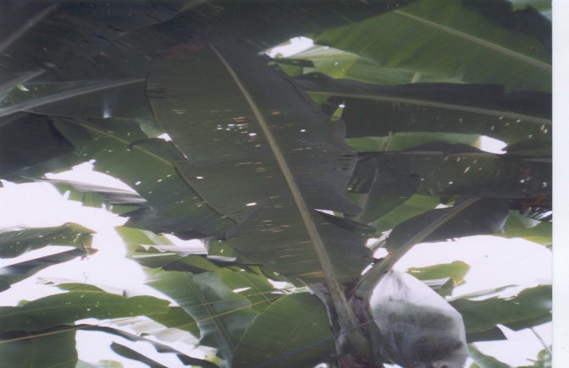

**Figura 1.1 Planta de Banano**

**CAPÍTULO 1**

1. CULTIVO DE BANANO

El banano es, hoy, una de las frutas más consumidas y cotizadas en el mundo. Es cierto, sí, que padece una enfermedad, la **"sigatoka negra"**, presente en los principales países productores. Pero, ¿quién la provoca? ¿No es acaso la propia forma del cultivo de la fruta? El banano se produce en extensos monocultivos, en los que se aplican gigantescas dosis de veneno, de plaguicidas, de fungicidas, y no sólo a raíz de la sigatoka negra, ya que antes padecía otra enfermedad, el llamado Mal Panamá.

El uso intensivo de agrotóxicos generó un gran desequilibrio, a tal extremo que hoy podemos decir que el cultivo del banano es totalmente artificial. Sin embargo, existen nuevas posibilidades y propuestas para el cultivo del banano, por ejemplo en el marco de un enfoque ecológico. Entonces, cuando recibimos la noticia de que el banano será transgénico o no será, debemos advertir que ésa es la perspectiva de las grandes transnacionales, empeñadas en dominar las tecnologías de reproducción, producción y todo el proceso.

[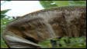](http://images.google.com.ec/imgres?imgurl=http://www.rondonia.ro.gov.br/secretarias/idaron/img/sigatoka_negra.jpg&imgrefurl=http://www.rondonia.ro.gov.br/secretarias/idaron/gidsv2.htm&h=187&w=330&sz=12&tbnid=G58IOYl5R1QJ:&tbnh=64&tbnw=112&start=3&prev=/images%3Fq%3Dsigatoka%2Bnegra%26hl%3Des%26lr%3D%26ie%3DUTF-8%26sa%3DG)

**Figura 1.2 Hoja con Sigatoka Negra**

* 1. **Clasificación taxonómica**

**Familia:** Musaceae

**Genero:** Musa

**Especie:** Sapientum

**Variedad:** Cavendish

* 1. **Origen e Historia**

Fueron botánicos franceses los que descubrieron durante los años 20 en Asia, la variedad denominada “Gros Michel”, que proliferó en todo el mundo convirtiéndose en prácticamente la única exportable. La variedad fue liquidada hace cincuenta años por la Fusarium oxysporum sp.cubense (enfermedad falso mal de Panamá).

En el siglo XIX los británicos habían descubierto en el sur de China la variedad Cavendish, la que pasó a sustituir a la Gros Michel y prácticamente desde 1960 es la única variedad que se comercializa en todo el mundo, quiere decir que el talón de Aquiles de las grandes corporaciones bananeras fue la práctica de un monocultivo extensivo y basado en una sola variedad.

A partir de 1940, comenzó a cultivarse a gran escala en nuestro país y con el tiempo su exportación se convirtió en la principal fuente generadora de divisas para el estado ecuatoriano.

En la década de los años 50 se dio el [boom](http://cursos.puc.cl/citela/www.cti.espol.edu.ec/citela/documentos/repo/03ecuador/ptungurahua/cuerpo3.htm##) bananero convirtiéndose el Ecuador en el primer exportador mundial de la fruta. El Ecuador reemplazó a los países productores de Centro América y El Caribe que estaban siendo azotados por plagas y huracanes. Ciertamente los productores centro americanos gozan de una ventaja geográfica con respecto al Ecuador porque están más cerca de los principales países consumidores; Estados Unidos y la Unión Europa.

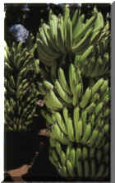

**Figura 1.3 Racimo de Banano**

* 1. **Valor Nutritivo**

Ecuador posee condiciones climáticas adecuadas para el cultivo de esta fruta: abundante luz solar, terrenos bien irrigados, clima caliente yhúmedo.

El banano contiene un 75% de agua y un 22% de carbohidratos, principalmente como azúcar,  y el resto son minerales, vitaminas A y C, grasas,  y proteínas. Es un producto de alto valor nutritivo especialmente para niños, mujeres embarazadas y ancianos.

Un suministro adecuado y oportuno de nutrimentos que coincida con la demanda del cultivo durante todo el ciclo de crecimiento. El sistema de manejo debería maximizar el reciclaje de los nutrimentos dentro del perfil y dentro de la finca, y minimizar la pérdida de nutrimentos por procesos naturales o por el manejo.

La meta del sistema de manejo de nutrimentos debería aceptar que los únicos nutrimentos que se pierden de los suelos son aquellos que se exportan de la fincas con las cosechas

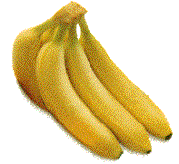

**Figura 1.4 Cluster de Banano**

**1.4 Importancia Económica**

A pesar de las restricciones, Ecuador es el primer proveedor de banano a los países de la Unión Europea y el segundo a los EE.UU. También se exporta banano a Rusia, países de Europa del Este, países Árabes, Chile, Argentina, Nueva Zelanda, Japón y China. Las marcas internacionales bajo las cuales aparece nuestro banano son: Bonita, Dole, Chiquita, Favorita, DelMonte y Goldfinger.

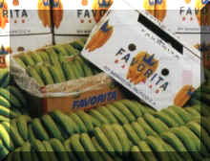

**Figura 1.5 Cajas de Banano para exportación**

En el Ecuador se cultivan para la exportación las variedades Cavendish, Orito y Rojo. Existen unas 180.331 hectáreas cultivadas De acuerdo a la información Tercer Censo Nacional Agropecuario de las cuales 138.417 corresponden a las provincias de El Oro, Guayas y Los Ríos que representan el 77% de toda la superficie de banano a nivel nacional. Las principales provincias productoras de banano a nivel de superficie se distribuyen unas 50,419 has en Los Ríos, 44,646 has en el Guayas y 43,353 has en El Oro. Esta estructura marca una diferencia a nivel de productividad en estas tres provincias, así tenemos que en Los Ríos la productividad promedio es de 2.070 cajas por ha, en el Guayas de 1.600 cajas por ha y en el Oro de 1,500 cajas por ha. La productividad a nivel nacional incorporando el resto de provincias es de 1.400 cajas por ha.

SITUACIÓN PRODUCTIVA DEL BANANO

III CENSO NACIONAL AGROPECUARIO

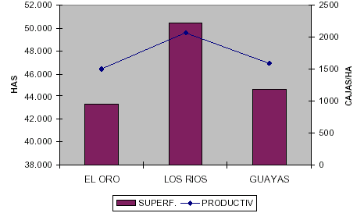

**Figura 1.6 Censo Agropecuario**

**Fuente: Sopisco News**

Para el año 2000 se exportaron alrededor de 4 millones de toneladas métricas por un valor de unos mil doscientos millones de dólares. Para el año 2001 se exportó banano por un monto de 827 millones de dólares equivalente al 18% del valor de las exportaciones totales de Ecuador, En el primer trimestre del año 2002 se exportó banano por un monto de 261 millones de dólares del 28% de las exportaciones totales de ese período, Las exportaciones del Ecuador durante el 2003 volvieron a experimentar un nuevo record al alcanzar las 4´473.631 toneladas superior en un 11% a las registradas en el año 2002 que fue de 4´047.615 toneladas.

El 91% de las ventas se dirigen a seis principales mercados como son Estados Unidos, Unión Europea, Rusia, China, Argentina y Chile, y apenas el 9% restante se dirige hacia otros mercados. Sin embargo los Estados Unidos, la Unión Europea y los países de Europa del Este (principalmente Rusia) compran el 83% de las ventas de banano ecuatoriano.

**DESTINO DE LA EXPORTACIONES BANANO**

**DEL ECUADOR**

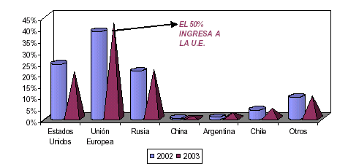

**Figura 1.1.7 Exportaciones de Banano del Ecuador**

**Fuente: Sopisco News**

Ecuador exporta también puré de banano, banano deshidratado, flakes y harina de banano. La actividad bananera, es decir, la producción, comercialización y exportación, constituye la mayor fuente de empleo para cientos de miles de familias ecuatorianas. El cultivo del Banano constituye en la actualidad el segundo rubro de exportación de nuestro país.

**CAPÍTULO 2**

**2. ABONOS ORGÁNICOS**

En la década de los años 70 a nivel mundial se proliferaron las escuelas y movimientos agrícolas alternativos: Agroecología, Agricultura Biológica, Natural y Ecológica, de Tecnologías Aplicadas, Microbiología, de no intervención, Permacultura y de Biodiversidad, entre otras, las cuales comparten un objetivo universal: salud con base en alimento sano; y un fundamento común: la liberación del agricultor de sus dos mayores dependencias: la tienda de alimentos y el almacén de insumos.

Por esta razón se utilizan hoy en día productos alternativos para contrarrestar el uso de agroquímicos, debido a la tendencia actual de proteger el medio ambiente utilizando métodos más amables con la naturaleza y el anhelo de velar por la salud humana, cada vez más afectada por el uso indiscriminado de productos químicos de todo tipo.

La agricultura orgánica no requiere de tecnologías complicadas ni del uso de aparatos sofisticados; al aprovechar la mayor cantidad de recursos del campo sin introducir elementos ajenos al mismo, no se rompe el frágil equilibrio que existe en la naturaleza y, como consecuencia, se favorece la salud, al mismo tiempo que se mejora la calidad de la tierra, lo que a su vez redunda en plantas más fuertes y productos más sanos.

El proceso ecológico del cultivo del banano, en cambio, da autonomía al agricultor, le permite competir con calidad y otorgar viabilidad social a un cultivo que está en vías de perder asequibilidad económica y biológica. Lo que hay que cambiar en la forma de producir el banano lo cual se esta llevando a cabo con gran éxito en el Ecuador. Cuyo proceso consiste en nutrir a la planta a través de biofertilizantes. Los biofertilizantes no son nuevos en sí mismos, pero sí constituyen una tecnología nueva en la agricultura moderna.

En Ecuador comenzaron a dar un resultado fantástico, al producir plantas sanas y resistentes con un metabolismo equilibrado.

La ventaja es que se está utilizando una tecnología de punta que, a diferencia de los transgénicos, se produce en la misma propiedad del productor, y no hay residuos de plaguicidas, obteniéndose un banano de calidad y más nutritivo. Un banano que tiene entre 28 y 30 por ciento más de vitaminas y minerales, y 30 por ciento más de materia seca, por lo cual se conserva mejor.

Hoy podemos decir que en un futuro no inmediato toda la bananicultura del planeta será ecológica, cosa que va en el interés de toda la humanidad, de la economía mundial y de los consumidores. Y hacia allí debemos dirigir todos nuestros esfuerzos y energías.

Cuando vemos que en Ecuador ya hay plantadas 30 mil hectáreas de banano orgánico, se puede concluir que un proyecto de este tipo, que a algunos puede parecerles descabellado, es perfectamente posible si se definen políticas públicas nacionales en el interés de la sociedad. La condición es que los productores, los consumidores y los gobiernos actúen en sintonía, a beneficio de todos.

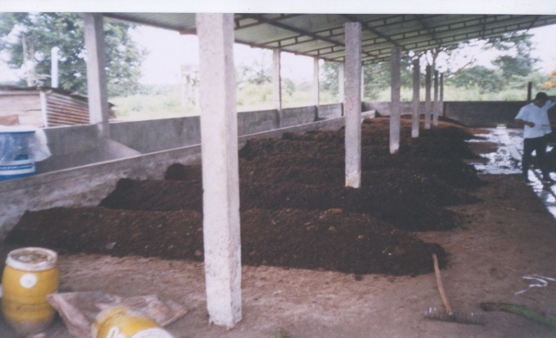

**Figura 2.1 Abonos Orgánicos**

* 1. **Efectos favorables de los Abonos Orgánicos**

Los abonos verdes y otras fuentes de materia orgánica son capaces de agregar al suelo hasta a 50 Tm / ha, esta materia orgánica tiene su efecto positivo sobre el suelo, tales como mejorar su capacidad de retención, de agua, su contenido de nutrientes, textura, estructura y pH.

El uso de abono verdes es el inhibir el crecimiento de malezas y controlar la erosión y alimentación de animales domésticos. La labranza mínima tiene una serie de ventajas para el agricultor, tal es el caso de los suelos que no son roturados y son deficientes de materia orgánica, en ellos se hace la aplicación de abono en la zona de más concentración de raíces de los cultivos (zona de goteo). Para que el impacto del abono sea mayor y aproveche la residualidad del mismo. Una de las ventajas del abono es mejorar las condiciones físicas del suelo dejándolo apto para la siembra de los diferentes cultivos, por ejemplo en las laderas controla la erosión, protege el suelo conservando la humedad y controla plagas y enfermedades.

**La adición de abonos orgánicos presenta ventajas que un agricultor preocupado de mantener la capacidad biológica y nutritiva de suelo, no debería descartar.**

**La microflora y micro fauna del suelo, es incentivada en su desarrollo y actividad por adiciones de productos orgánicos, los que serán descompuestos y transformados por aquellos en elementos nutritivos para el crecimiento vegetal.**

**Las condiciones físicas del suelo son mejoradas enormemente con estas adiciones, lo que permite un mejor intercambio y aprovechamiento de la planta. Debemos agregar también que esta materia orgánica aumenta la capacidad de aireación, absorción y retención de agua.**

**Tabla 1**

**Aporte de nutrientes de diversos abonos orgánicos.**

|  |  |  |  |  |
| --- | --- | --- | --- | --- |
| **Contenido de   nutriente** | | | | |
| **Estiércol** | **N** | **P2O5** | **K2O** | **MgO** |
| **---------------kg/ton.-----------------** | | | | |
| **Vacuno** | **20** | **13** | **20** | **12** |
| **Caballo** | **17** | **18** | **18** | **--** |
| **Oveja** | **40** | **20** | **35** | **4** |
| **Cerdo** | **20** | **14** | **18** | **5** |
| **Gallina** | **50** | **100** | **25** | **12** |

**Fuente: Mengel, K y E. Kirkby, 1982.**

**Tabla 2**

**Aporte de nutrientes por unidad animal.**

|  |  |  |  |  |  |
| --- | --- | --- | --- | --- | --- |
| **Especie** | **Unidad Kg / año** | | | | |
| **animal** | **unidad   animal** | **N** | **P2O5** | **K2O** | **Mg** |
| **Bovinos** | **1** | **77** | **18** | **90** | **6.6** |
| **Cerdos** | **7** | **75** | **29** | **34** | **5.4** |
| **Gallinas** | **200** | **80** | **32** | **32** | **4.2** |

**Fuente: Mengel, K y E. Kirkby, 1982.**

Los efectos beneficiosos del aumento de la materia orgánica del suelo son:

* + - Incrementa la estabilidad de los agregados superficiales.

Esto resulta en mayor resistencia de los agregados de encostramiento, a la erosión hídrica y eólica y una mayor tasa de infiltración.

* + - Aumenta la capacidad de retención de humedad del suelo.

Este incremento es importante especialmente en suelos muy arenosos.

* + - Incrementa la capacidad del suelo para retener nutrimento

Esto se atribuye al incremento en la capacidad de intercambio catiónico del suelo; como para la capacidad de retención de humedad, el incremento logrado a menudo no es importante excepto en suelos muy arenosos.

* + - Estimula la actividad biológica del suelo una mayor actividad de la macrofauna resultará en una mayor macroporosidad del suelo y mayor incorporación y humificación de losresiduos orgánicos.

Los mecanismos para incrementar la materia orgánica de los suelos son los mismos que para incrementar la cobertura de los suelos, con la excepción de dejar las piedras en la superficie.

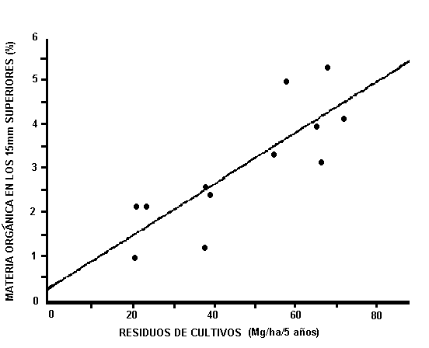

**Figura 2.2 Incrementos de materia orgánica**

**Fuente:** [**www.fao.org**](http://www.fao.org)

La Figura 2.2 muestra que el incremento en la acumulación de materia orgánica en el suelo está directamente relacionado con la cantidad de residuos aplicados como cobertura. El mayor incremento en el contenido de materia orgánica se encuentra inicialmente en los primeros 15 mm de profundidad del suelo bajo labranza cero, y con el paso del tiempo el contenido de materia orgánica de los horizontes inferiores aumentará.

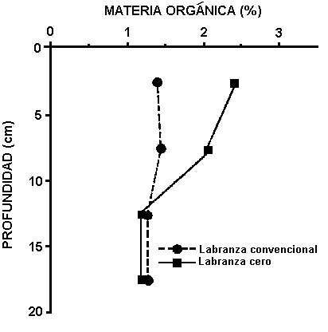

**Figura 2.3 Distribución de materia orgánica**

**Fuente: www.fao.org**

La Figura 2.3 presenta la distribución de materia orgánica en el suelo después de 10 años de labranza cero donde los rastrojos quedaron sobre el suelo.

**Tabla 3**

**Organismos del suelo**

|  |  |  |  |  |  |
| --- | --- | --- | --- | --- | --- |
| **Grupos de organismos** | **Organización celular** | **Tamaño y forma** | **Fisiología y nutrición** | **Importancia en el suelo** | **Principales representantes** |
| Macrofauna y mesofauna | Eucariota, pluricelular | Más de 0.2mm variada | Saprofitica, herbívora y detritivora | Transformación, predación y parasitica | Lombrices, artrópodos y moluscos |
| Microfauna | Eucariótica, unicelular y pluricelular | Menor de 0.16mm variada | Saprofitica predadores | Transformación equilibrio biologico | Nematodos protozoarios rotíferos |
| Bacterias | Procariotas pluricelular | 05mm a 1.20mm bastoncitos esféricos y cocos | Heterotrófica autotrófica simbiótica | Mineralización trasforman patógenos, biocontrol simbióticos | Pseudomonas Rhizobium Bacillus  Arthrobacter |
| Actinomicetos | Procariota pluricelular | 0.5mm a 1.20mm filamentos | Heterotrófica simbiótica | Transforman patógenos biocontrol | Actiomicetos Streptomicetos |
| Hongos | Eucariota unicelular pluricelular | 0.5um a 10um filamentos heterotrófica  simbiótica | Heterotrófica simbiótica | Transforman patógenos biocontrol | Penicillium Aspergillus  Phytium  Phtoptera |
| Algas verde-azules | Procariota unicelular pluricelular | Menores de 10um filamentos | Autotrófica simbiótica | Fotosíntesis fijadoras de nitrógeno | Ana baena Nostoc Tolypotrix |
| Algas verdes | Eucariota unicelular pluricelular | Variado | Autotrófica | Fotosíntesis | Chlorella Chlorococcum Chlamydomonas |

**Fuente: Siqueira y Avilio (1998). Aportado por David Díaz (2001).**

**CAPÍTULO 3**

1. **BIOL**

El Biol Es una fuente de fitorreguladores, que se obtiene como producto del proceso de descomposición anaeróbica de los desechos orgánicos.

El Biol entonces es el afluente líquido que se descarga de un digestor, pero también se le puede obtener mediante la filtración o decantación del bioabono, separando entonces la parte líquida de la sólida.

El Biol como fuente orgánica de fitorreguladores a diferencia de los nutrientes, en pequeñas cantidades es capaz de promover actividades fisiológicas y estimular el desarrollo de las plantas, sirviendo para las siguientes actividades agronómicas: enraizamiento (aumenta y fortalece la base radicular), acción sobre el follaje ( amplia la base foliar), mejora la floración y activa el vigor y poder germinativo de las semillas, traduciéndose todo esto en un aumento significativo de 50% de las cosechas.

El Biol tiene la capacidad de combatir plagas y enfermedades y acelerar el crecimiento de los brotes por la sencilla razón de que es un estimulante orgánico vegetal con acción fitohormonal.

Las ventajas que el biofertilizante ofrece son numerosas. Además de ser fácil su aplicación, su costo es insignificante, pues las materias primas utilizadas son estiércol, leche, melaza, ceniza, agua y demás fuentes dependiendo el caso.

Su utilización reduce el costo de producción final, pues se ahorra la utilización de productos químicos cuyos costos son elevados. Si no se utilizarán agrotóxicos no quedarían residuos tóxicos en lo alimentos y éstos tendrán más proteínas y vitaminas.

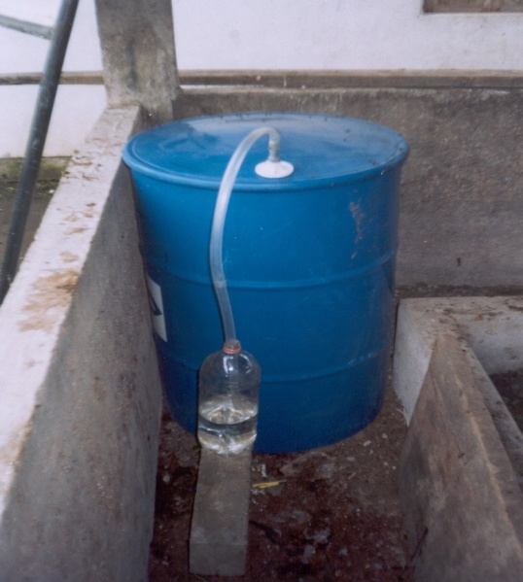

**Figura 3.1 Fertilizante orgánico Biol.**

**3.1 Características generales del Biol**

### El Biol elaborado para este experimento contiene como materias primas el estiércol vacuno, agua, melaza, leche y ceniza vegetal.

A parte se utilizaron fuentes de Nitrógeno (Estiércol Vacuno), Fósforo (Roca Fosfórica) y Calcio (Carbonato de Calcio) de acuerdo a los análisis efectuados, los cuales arrojaron que la plantación presentaba un desequilibrio nutricional principalmente en los elementos mencionados. Posteriormente se procedió a enriquecer el Biol con estas fuentes y aplicarlos en distintas dosis para así mejorar las condiciones fisiológicas de la plantas y estimular el desarrollo de las mismas traduciéndose todo esto en un aumento significativo de la producción.

**3.2 Preparación del Biol**

La preparación se hizo de la siguiente manera: Se tomaron 45 Kg. de estiércol y se disolvieron en 200 litros de agua, en un recipiente a parte se mezcló 1 galón de melaza con un poco agua, posteriormente se añadió la melaza sobre el estiércol, luego se agregó 1 galón de leche y agua hasta completar los 200 litros y como ultimo paso se añadió ceniza para finalmente revolver bien la mezcla. Se selló con una tapa y se le colocó un anillo metálico para que quede herméticamente cerrado, en la tapa se abrió una abertura para colocar una manguera que permitió expulsar los gases que se generaron durante el proceso de fermentación lo mismos que llegaron a un envase con agua. Todo este proceso se lo dejó reposar por 30 días pasado este tiempo se procedió a destapar y cernir para su posterior utilización.

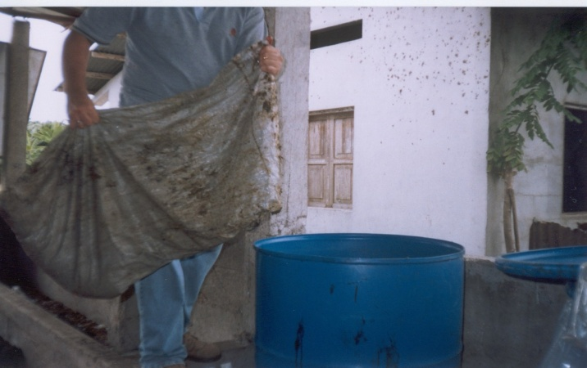

**Figura 3.2 Estiércol componente del Biol.**

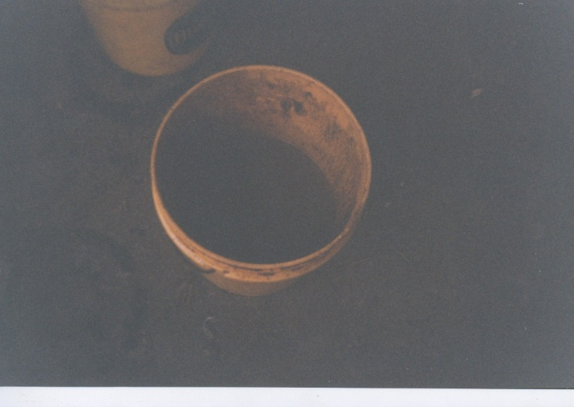

**Figura 3.3 Melaza componente del Biol.**

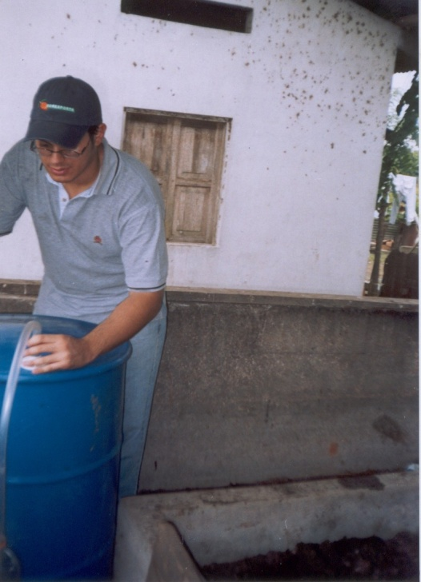

**Figura 3.4 Sellado del Biol.**

* 1. **Dosis Recomendada**

En el cuadro 3 se muestran los promedios y los rangos de significación obtenidos por la prueba de Tukey al 5 % de probabilidad, de las ocho características agronómicas que presentan significancia estadística para tratamientos en los análisis de variancia. Se observó que el tratamiento T3 (**Biol+Ca**) en la variable peso de racimo segunda aplicación (**pr2a**) tuvo buenos resultados en comparación con el tratamiento t4 (Testigo). Determinándose como la mejor dosis foliar para este ensayo.

Finalmente se recomienda tomar en cuenta estas aplicaciones en futuros programas de fertilización de la hacienda.

**CAPÍTULO 4**

**4. MATERIALES Y METODOS**

**4.1 Ubicación del experimento**

La presente investigación se realizó en la hacienda “San German 1”, ubicada en la zona del Triunfo, Provincia del Guayas, Km. 7.5 vía Triunfo-Bucay, perteneciente al Ingeniero Milton Álvarez dedicada a la producción de Banano. Sus coordenadas son: 02°15’00’’ longitud Oeste y 79°29’30’’ latitud Sur, Altitud 27 msnm.

**4.2 Características Agroecológicas de la zona**

**Tabla 4**

|  |  |  |  |
| --- | --- | --- | --- |
| Descripción | **Unidad de medida** | **Cantidad** | **Promedio** |
| Precipitación | Mm | 1500 | 1500-1700 |
| Temperatura | °C | 25 | 25-29 |
| Humedad Relativa | % | 81 | 80-83 |
| Aires y Vientos | m/seg | 50 | 50-55 |

Fuente: Univ. Agraria del Ecuador

**4.3 Delineamiento del Experimento**

Se tomó un área de 1 ha, el tipo de suelo es franco limoso. Dicha área está ubicada en el lote # 6, con un marco de plantación 2.40x2.40x 2.40 y una densidad de plantas por ha de 1381 plantas al cierre del inventario con fecha 18 de marzo del 2004, la plantación presenta características similares y altura ideal requerida para el experimento.

El experimento consistió en aplicar tres dosis de Biol en las distintas etapas fenológicas del cultivo de banano, como alternativa a la fertilización foliar química. Para evaluar si existen deferencias estadísticas significativas entre los tratamientos se diseño un modelo experimental de bloques completos al azar con cuatro repeticiones. El número de tratamientos fue de 4, es decir T1 (**Biol+N**), T2 (**Biol+P**) y T3 (**Biol+Ca**) más un testigo T4 al que solo se le aplicó (**Biol**). Cuando se detectaron diferencias estadísticas significativas entre los tratamientos se realizó la prueba de Tukey.

Cada parcela o lote consistió de 276.2 plantas, evaluándose todas ellas incluyendo los hijos, colinos, resiembras etc. Se realizaron 3 aplicaciones por cada tratamiento. Las aplicaciones se las realizaron con una bomba de motor marca Solo.

Se manejaron 3 soluciones en las distintas etapas fonológicas del cultivo. La primera de 50% en la etapa antes de la floración, La segunda de 75% después de la floración y la tercera de 25%, en el cuajado de los frutos. Es decir para la primera etapa se aplicó 10 litros de producto y 10 litros de agua para cada tratamiento, en la segunda se aplicó 15 litros de producto y 5 litros de agua y en la tercera 5 litros de producto y 15 litros de agua.

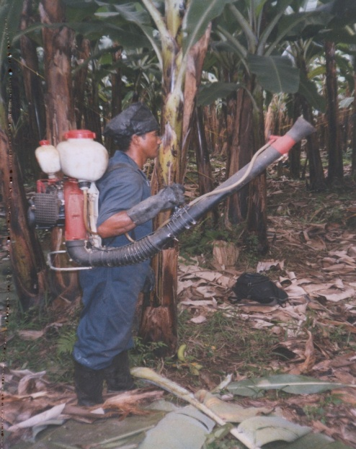 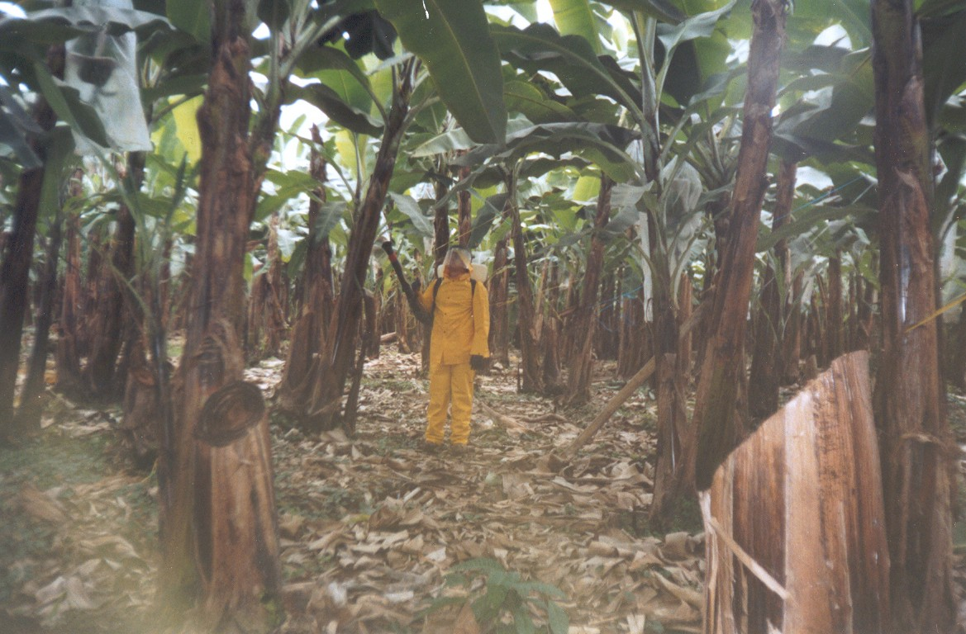

**Figura 4.1 Fumigación del terreno**

Aparte se realizaron 3 aplicaciones adicionales de Biol al suelo por el sistema de fertiriego de la hacienda “San German 1” por la razón de que de acuerdo a los análisis de suelos realizados se detectó que la cantidad de materia orgánica en el suelo presentaba niveles bajos. La cantidad utilizada para esta aplicación fue 100 litros de Biol / 1000 litros de agua.

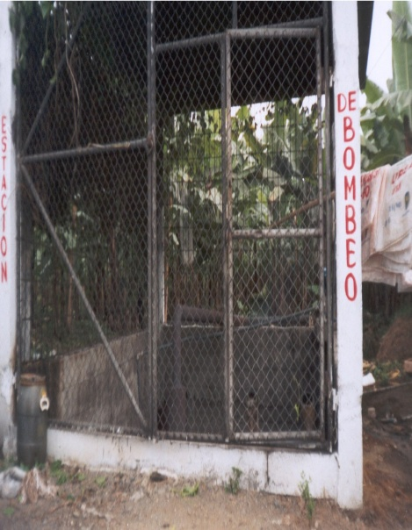 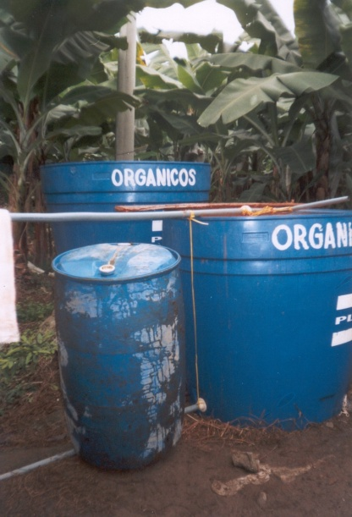

**Figura 4.2 sistema de fertiriego**

Los datos tomados para determinar la eficacia de cada uno de los tratamientos se realizaron antes y después de las aplicaciones respectivas siendo los siguientes:

* + - **Diámetro de planta.-** antes (**dpaa**), primera (**dp1a**), segunda (**dp2a**) y tercera aplicación (**dp3a**).
* **Diámetro de hoja.-**antes (**dhaa**), primera (**dh1a**), segunda (**dh2a**) y tercera aplicación (**dh3a**).
  + - **Diámetro de raquis.-** antes (**draa**), primera (**dr1a**), segunda (**dr2a**) y tercera aplicación (**dr3a**).
    - **Número de frutos/ racimo.-** antes (**nfaa**), primera (**nf1a**), segunda (**nf2a**) y tercera aplicación (**nf3a**).
    - **Peso de racimo.-**  antes (**praa**), primera (**pr1a**), segunda (**pr2a**) y tercera aplicación (**pr3a**).

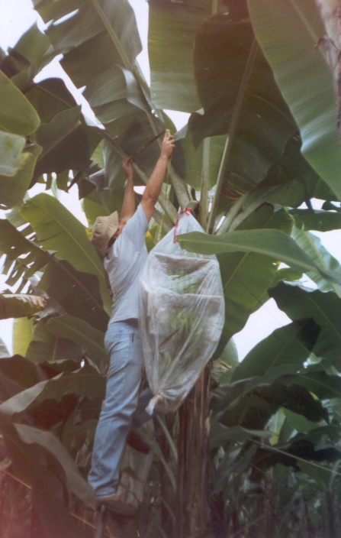 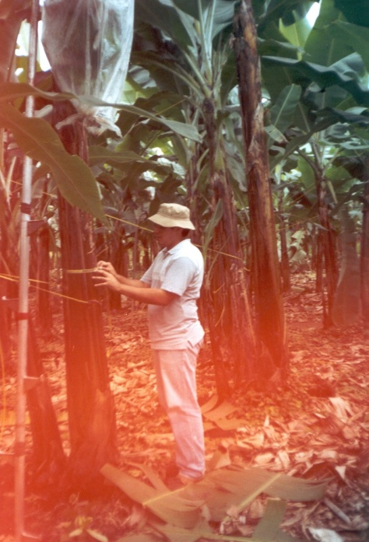

**Figura 4.3 Evaluación de plantas y hojas**

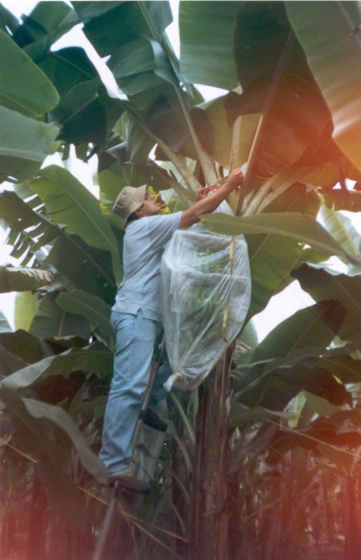 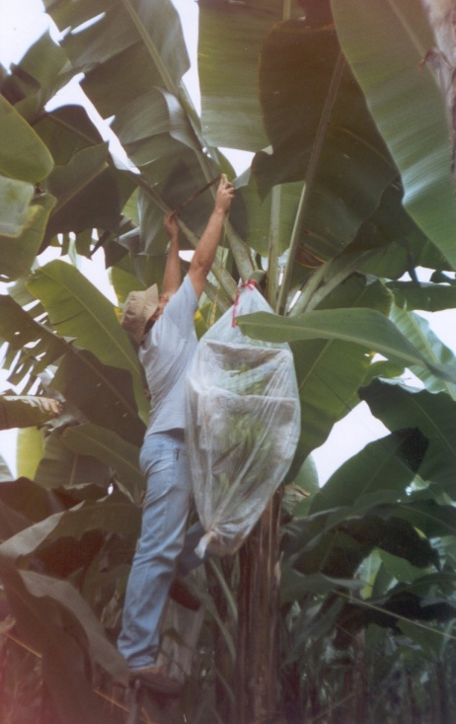

**Figura 4.4 Evaluación de frutos**

Con respecto al diámetro de planta se procedió a tomar la medida a todas las plantas de la hectárea de experimento, utilizando para ello una cinta métrica, la cual se colocó al nivel de pecho (**DAP**) obteniendo la medida respectiva. La unidad de medida utilizada fue el centímetro.

En cuanto al diámetro de hojas se utilizó una escalera metálica la cual facilitaría el trabajo de medición. Se escogió a la tercera hoja de la planta de abajo hacia arriba, se colocó la cinta métrica en la mitad de la hoja procurando tener una medida aceptable para el experimento. La unidad de utilizada fue el centímetro.

De igual manera para el diámetro de raquis se utilizó la misma escalera metálica y la cinta métrica, con la cual se midió la parte superior del tallo del racimo. La unidad utilizada fue el centímetro.

Una vez medido el tallo del racimo se procedió a contar la cantidad manos que poseía el mismo.

Como último paso fue el pesado del racimo, en el cual se realizó el siguiente procedimiento:

**En el campo.-** Se colocaron etiquetas marcadas con el respectivo número de tratamiento a los racimos que estaban listos para el corte. Posteriormente la cuadrilla colocaba los racimos marcados de la hectárea de experimento en un solo convoy, con el fin de diferenciarlos del resto de racimos de las demás hectáreas vecinas. Finalmente eran transportados al área de empaque.

**En la empacadora.**- Una vez llegados los racimos a esta área, se procedió a sacar todos los protectores de los mismos con el fin de evitar alterar el peso final. Luego se procedió a colocar cada racimo en una romana, en la cual se tomaría el respectivo peso de los mismos. Terminado el pesado de cada racimo estos continuaban con el proceso respectivo de la hacienda. La unidad de medida fue la libra.

Terminadas las evaluaciones respectivas del experimento se procedió a la tabulación de datos de campo, con el fin de establecer las distintas variantes de Biol aplicadas, determinar el efecto del producto sobre los enemigos naturales y finalmente hacer el análisis de rentabilidad del Biol usado.

**4.4 Materiales usados**

**Material Experimental y Materiales de Campo**

Se tomó como referencia la variedad Cavendish, que tiene 15 años cultivada en la hacienda “San German 1” el terreno donde se realizó el experimento tiene un área de 14.32 Ha y 5 sub-áreas que están ubicadas el lote # 6. Del área mencionada se escogió 1 ha para realizar el experimento, la densidad de siembra de la hectárea escogida es de 1381 plantas.

#### Materiales para delimitar las Parcelas

* Estacas
* Cintas
* Letreros
* Spray de diferentes colores
* Navaja
* Tijera de podar
* Podón
* Marcadores
* Planchas metálicas y varillas de hierro para letreros

#### Materiales para la Aplicación de Productos

* Una bomba de motor Nuvola o Solo
* Equipo de fumigación
* 1g / aplicación de Gasolina
* 1 tanque de plástico con capacidad de 200 l y anillo metálico o suncho
* ½ metro de manguera plástica
* 45 Kg. de estiércol fresco
* 1g de melaza
* 1g de leche o suero de vaca
* 1 Kg. de ceniza vegetal
* 200 l de agua
* 1 Botella plástica de 2 l

**4.5 Resultados y Discusión**

En esta sección se muestran los resultados y discusión de los análisis de variancia de las 20 características agronómicas evaluadas y los promedios y pruebas de Tukey al 5% de probabilidad de los cuatro tratamientos evaluados en el cultivo de banano.

En la Tabla 5 se presentan los cuadrados medios de los análisis de variancia de diez características agronómicas evaluadas en cuatro tratamientos con Biol en el cultivo de banano, observándose en todas las variables que no existen diferencias estadísticas significativas para las repeticiones. Para los tratamientos se presentaron tres diferencias estadísticas significativas al nivel del 5% para diámetro de planta antes de aplicar (**dpaa**) y en diámetro de planta en la segunda y tercera aplicación (**dp2a y dp3a**) además, se observo diferencias estadísticas altamente significativas en la variable diámetro de hoja segunda aplicación (**dh2a**)**.**

Los coeficientes de variación obtenidos varían en valores desde 1.73 a 4.58% que se consideran aceptables para este tipo de investigación.

|  |  |  |  |  |  |  |  |  |  |  |  |
| --- | --- | --- | --- | --- | --- | --- | --- | --- | --- | --- | --- |
|  |  |  |  |  |  | **Tabla 5** |  |  |  |  |  |
| **Cuadrados medios de los análisis de Variancia de diez características agronómicas evaluadas en cuatro tratamientos con Biol en el cultivo de banano.** | | | | | | | | | | |  |
|  | | | | | | | | |  |  |  |
|  |  |  |  |  |  |  |  |  |  |  |  |
|  |  |  |  |  | **Cuadrados Medios** | | |  |  |  |  |
| **Fuente de Variación** | **Grados de Libertad** | **dpaa**  **(cm)** | **dp1a**  **(cm)** | **dp2a**  **(cm)** | **dp3a**  **(cm)** | **dhaa**  **(cm)** | **dh1a**  **(cm)** | **dh2a**  **(cm)** | **dh3a**  **(cm)** | **draa**  **(cm)** | **dr1a**  **(cm)** |
| **Total** | 15 |  |  |  |  |  |  |  |  |  |  |
| **Tratamiento** | 3 | 13.13**\*** | 8.09**ns** | 9.28**\*** | 8.98**\*** | 11.9**ns** | 4.03**ns** | 27.71**\*\*** | 8.7**ns** | 0.84**ns** | 0.87**ns** |
| **Repetición** | 3 | 2.78**ns** | 0.62**ns** | 4.49**ns** | 0.89**ns** | 1.62**ns** | 0.53**ns** | 2.25**ns** | 7.17**ns** | 1.83**ns** | 0.39**ns** |
| **Error Exp.** | 9 | 2.98 | 3.09 | 1.68 | 1.75 | 5.44 | 6.99 | 1.61 | 9.29 | 0.48 | 0.8 |
| **C. V. %** |  | **2.99** | **3.17** | **2.4** | **2.48** | **4.1** | **4.5** | **1.73** | **4.58** | **3.32** | **4.57** |
| **\*=Significativo al 5% de probabilidad** | | | |  |  |  |  |  |  |  |  |
| **\*\*=Significativo al 1% de probabilidad** | | | | |  |  |  |  |  |  |  |
| **ns=No significativo** | | |  |  |  |  |  |  |  |  |  |
|  |  |  |  |  |  |  |  |  |  |  |  |
| **Fuente: Autor del estudio** | | |  | | |  |  |  |  |  |  |
| **Elaboración: La fuente** | | |  | | |  |  |  |  |  |  |
|  | | |  | | |  |  |  |  |  |  |

En la Tabla 6 se presentan los cuadrados medios de los análisis de variancia de diez características agronómicas evaluadas en cuatro tratamientos con Biol en el cultivo de banano, observándose en todas las variables que no existen diferencias estadísticas significativas para las repeticiones. Para los tratamientos se presentan diferencias estadísticas significativas al nivel de 5% para número de frutos antes de la aplicación (**nfaa**) además, se observó diferencias estadísticas altamente significativas al nivel de 1% para diámetro de raquis segunda aplicación (**dr2a**) y en peso de racimo en la primera y segunda aplicación (**pr1a y pr2a**).

Los coeficientes de variación obtenidos varían en valores desde 2.97 a 10.58% que se consideran aceptables para este tipo de investigación.

|  |  |  |  |  |  |  |  |  |  |  |  |
| --- | --- | --- | --- | --- | --- | --- | --- | --- | --- | --- | --- |
|  |  |  |  |  |  | **Tabla 6** |  |  |  |  |  |
| **Cuadrados medios de los análisis de Variancia de diez características agronómicas evaluadas en cuatro tratamientos con Bio en el cultivo de banano.** | | | | | | | | | | | |
|  | | | | | | | | |  |  |  |
|  |  |  |  |  |  |  |  |  |  |  |  |
|  |  |  |  |  | **Cuadrados Medios** | | |  |  |  |  |
| **Fuente de Variación** | **Grados de Libertad** | **dr2a**  **(cm)** | **dr3a**  **(cm)** | **nfaa**  **(cm)** | **nf1a**  **(cm)** | **nf2a**  **(cm)** | **nf3a**  **(cm)** | **praa**  **(lb)** | **pr1a**  **(lb)** | **pr2a**  **(lb)** | **pr3a**  **(lb)** |
| **Total** | 15 |  |  |  |  |  |  |  |  |  |  |
| **Tratamiento** | 3 | 3.04**\*\*** | 0.74**ns** | 0.63**\*** | 0.24**ns** | 0.25**ns** | 0.13**ns** | 26.27**ns** | 149.27**\*\*** | 205.9**\*\*** | 9.44**ns** |
| **Repetición** | 3 | 0.05**ns** | 0.32**ns** | 0.16**ns** | 0.21**ns** | 0.54**ns** | 0.27**ns** | 23.81**ns** | 28.52**ns** | 33.65**ns** | 12.6**ns** |
| **Error Exp.** | 9 | 0.42 | 0.35 | 0.16 | 0.17 | 0.08 | 0.08 | 32.22 | 20.67 | 29.05 | 10.65 |
| **C. V. %** |  | **3.34** | **2.97** | **6.49** | **6.73** | **4.94** | **5.06** | **10.42** | **8.97** | **10.58** | **5.86** |
| **\*=Significativo al 5% de probabilidad** | | | | |  |  |  |  |  |  |  |
| **\*\*=Significativo al 1% de probabilidad** | | | | |  |  |  |  |  |  |  |
| **ns=No significativo** | | |  |  |  |  |  |  |  |  |  |
|  |  |  |  |  |  |  |  |  |  |  |  |
| **Fuente: Autor del estudio** | | |  | | |  |  |  |  |  |  |
| **Elaboración: La fuente** | | |  | | |  |  |  |  |  |  |
|  | | |  | | |  |  |  |  |  |  |

En la Tabla 7 se presenta los promedios y los rangos de significación obtenidos por la prueba de Tukey al 5 % de probabilidad, de las ocho características agronómicas que presentan significancias estadísticas para los tratamientos en los análisis de variancias. Se observó que en general se obtuvieron 2 rangos de significación para todas las variables.

En la variable diámetro de planta antes de la aplicación(**dpaa**), en el primer rango se ubicaron los tratamientos T1 (**Biol+N**) con un promedio de 57.22cm, T2 (**Biol+P**) con un promedio de 56.93cm y T3 (**Biol+Ca**) con un promedio de 60.42cm. En el segundo rango se ubicó el tratamiento T4 (**testigo**) con un promedio de 56.47cm.

Para el diámetro de planta segunda aplicación (**dp2a**), en el primer rango se ubicaron los tratamientos T1 (**Biol+N**) con un promedio de 53.30cm, T3 (**Biol+Ca**) con un promedio de 54.00cm y T4 con un promedio de 55.97cm. En el segundo rango se ubicó el tratamiento T2 (**Biol+P**) con un promedio de 52.38cm.

En cuanto al diámetro de planta tercera aplicación (**dp3a**), en el primer rango se ubicaron los tratamientos T3 (**Biol+Ca**) con un promedio de 53.33cm y T4 (**Testigo**) con un promedio de 55.55cm. En el segundo rango se ubicaron los tratamientos T1 (**Biol.+N**) con un promedio de 52.42cm y T2 (**Biol+P**) con un promedio de 52.30cm.

Dentro de la variable diámetro de hoja segunda aplicación (**dh2a**), en el primer rango se ubicaron los tratamientos T3 (**Biol+Ca**) con un promedio de 65.18cm y T4 (**Testigo**) con un promedio de 64.00cm. En el segundo rango se ubicaron los tratamientos T1 (**Biol+N**) con un promedio de 59.75cm y T2 (**Biol+P**) con un promedio de 60.47cm.

Referente al diámetro de raquis segunda aplicación (**dr2a**), en el primer rango se ubicaron los tratamientos T3 (**Biol+Ca**) con un promedio de 20.05cm y T4 (**Testigo**) con un promedio de 20.00cm. En el segundo rango se ubicaron los tratamientos T1 (**Biol+N**) con un promedio de 18.55cm y T2 (**Biol+P**) con un promedio de 18.52cm.

Entre tanto en la variable número de frutos antes de aplicación (**nfaa**), en el primer rango se ubicaron T2 (**Biol+P**) con un promedio de 6.28cm, T3 (**Biol+Ca**) con un promedio de 6.55cm, T4 (**Testigo**) con un promedio de

6.00cm. En el segundo rango se ubicó el tratamiento T1 (**Biol+N**) con un promedio de 5.65cm.

En el caso de la variable peso de racimo primera aplicación (**pr1a**), en el primer rango se ubicaron los tratamientos T2 (**Biol+P**) con un promedio de 58.13cm, T3 (**Biol+Ca**) con un promedio de 53.00cm. En el segundo rango se ubicaron los tratamientos T1 (**Biol+N**) con un promedio de 46.88cm, T4 (**Testigo**) con un promedio de 44.63cm.

Por último en la variable peso de racimo segunda aplicación (**pr2a**), en el primer rango se ubicaron T1 (**Biol+N**) con un promedio de 48.00cm, T2 (**Biol+P**) con un promedio de 58.35cm y T3 (**Biol+Ca**) con un promedio de 55.13cm. En el segundo rango se ubicó el tratamiento T4 (**Testigo**) con un promedio de 42.38cm.

Finalmente en la Tabla 7 observamos de acuerdo al análisis realizado, que el tratamiento T3 (**Biol+Ca**) presentó diferencias estadísticas significativas para la variable peso de racimo segunda aplicación (**pr2a**) en comparación al tratamiento T4 (**testigo**). Determinándose que dicho tratamiento presentó el mejor resultado para este experimento y con ello se logró determinar la mejor dosis de Biol, la cual es el objetivo principal de esta tesis.

|  |  |  |  |  |  |  |  |  |  |  |
| --- | --- | --- | --- | --- | --- | --- | --- | --- | --- | --- |
|  |  |  |  |  | **Tabla 7** |  |  |  |  |  |
| **Promedios y Pruebas de Tukey al 5% de probabilidad de ocho características agronómicas evaluadas en cuatro tratamientos con Biol en el cultivo de banano.** | | | | | | | | | | |
|  | | | | | | | | | |  |
|  |  |  |  |  |  |  |  |  |  |  |
|  |  |  |  |  |  |  |  |  |  |  |
| **Tratamientos** |  | **dpaa**  **(cm)** | **dp2a**  **(cm)** | **dp3a**  **(cm)** | **dh2a**  **(cm)** | **dr2a**  **(cm)** | **nfaa**  **(cm)** | **pr1a**  **(lb)** | **pr2a**  **(lb)** |  |
| **TI: Biol+N** |  | 57.22**AB**\* | 53.30**AB** | 52.42 **B** | 59.75 **B** | 18.55  **B** | 5.65 **B** | 46.88 **B** | 48.00**AB** |  |
| **T2:Biol+P** |  | 56.93**AB** | 52.38  **B** | 52.30 **B** | 60.47 **B** | 18.52 **B** | 6.28**AB** | 58.13**A** | 58.35**A** |  |
| **T3:Biol+Ca** |  | 60.42**A** | 54.00**AB** | 53.33**AB** | 65.18**AB** | 20.05**A** | 6.55**A** | 53.00**AB** | 55.13**A** |  |
| **T4:Biol(Testigo)** | | 56.47  **B** | 55.97**A** | 55.55**A** | 64.00**A** | 20.00**A** | 6.00**AB** | 44.63 **B** | 42.38  **B** |  |
| **Promedio General** |  | **57.77** | **53.95** | **53.44** | **62.38** | **19.31** | **6.14** | **50.66** | **50.96** |  |
| **\* Rangos obtenidos con la prueba de Tukey al 5% de probabilidad** | | | | | | |  |  |  |  |
|  |  |  |  |  |  |  |  |  |  |  |
| **Fuente: Autor del estudio** | | |  |  |  |  |  |  |  |  |
| **Elaboración: La fuente** | | |  |  |  |  |  |  |  |  |
|  | | |  |  |  |  |  |  |  |  |

**4.6 Análisis Económico**

**Tabla 8**

|  |  |  |  |  |
| --- | --- | --- | --- | --- |
| **ANÁLISIS ECONÓMICO** | | | | |
| Transporte: |  |  | $ 120.84 |  |
| Alimentación: |  |  | $ 35.00 |  |
| Análisis: |  |  | $ 370.17 |  |
| Mano de Obra: | Inventario: | 4 pers. (1 Día) | $ 28.00 |  |
|  | Fumigación. | 2 pers. ( 3 Días) | $ 42.00 |  |
|  | Evaluación: | 2 pers. ( 2 Días) | $ 112.00 |  |
| **Material del Biol:** | 1 1/2 saco de estiércol: |  | $ 4.50 |  |
|  | 3g melaza: |  | $ 1.50 |  |
|  | 3g leche: |  | $ 1.00 |  |
|  | 3 paladas de ceniza: |  | $ 1.00 |  |
|  | 2 tanques 200 litros: |  | $ 40.00 |  |
|  | 1/2 m de manguera: |  | $ 0.70 |  |
|  | 1 boquilla: |  | $ 0.50 |  |
|  | 4 baldes: |  | $ 16.00 |  |
|  | productos enriquecedores: | 10 kilos Roca Fosf. | $ 8.25 |  |
|  |  | 1saco Carbo.Ca. | $ 2.00 |  |
|  |  | 3 sacos Estiércol: | $ 9.00 |  |
| **Material de Campo:** | 20 Estacas: |  | $ 10.00 |  |
|  | 8 Letreros: |  | $ 20.00 |  |
|  | 4 paq. Stickers: |  | $ 1.00 |  |
|  | 2 marcadores: |  | $ 3.00 |  |
|  | 2 cintas: |  | $1.00 |  |
|  | hojas de evaluación: |  | $ 3.58 |  |
|  | 2 rollos de fotos: |  | $ 8.00 |  |
|  | (24 y 36 fotos) |  |  |  |
|  | revelado de fotos: |  | $ 10.00 |  |
| **Material de**  **fumigación:** | 2 bombas motor: |  | $ 80.00 |  |
|  | 2 equipos de fumigación: |  | $ 40.00 |  |
|  | 4.5 galones de gasolina: |  | $ 6.66 |  |
| **Costo total:** |  |  | **$958.70** |  |
| **Costo mensual**  **del lote**  **(6meses)** |  |  | $ 1440 |  |
| **Ingreso/racimo cortado:** | **ratio:** | **Precio / Caja** | **#Racimos**  **cort.** | **total:** |
| **(Evaluación)** | ratio:1:00 julio | $ 2.40 / caja | 37 | $ 88.80 |
|  | ratio:1:00 agosto | $ 2.91 / caja | 39 | $ 113.49 |
|  | ratio:1:00 septiembre | $ 2.91 / caja | 30 | $ 87.30 |
|  | ratio:1:00 octubre | $ 2.40 / caja | 32 | $ 76.00 |
|  |  |  | **138** | **$ 365.59** |
|  | **Meses** | **# Cajas** | **Precio** | **Total** |
| **Ingreso**  **mensual**  **experimento** | Julio | 2343 Cajas | $ 2.40 | $5.623,20 |
|  | Agosto | 2077 Cajas | $ 2.91 | $ 6 044.07 |
|  | Septiembre | 2632 Cajas | $ 2.91 | $ 7 659.12 |
|  | Octubre | 2019 Cajas | $ 2.40 | $ 4.845.60 |
|  |  |  |  | **$24.171,99** |
| Egresos: | $2398.70 |  |  |  |
| Ingresos: | $24537.58 |  |  |  |
| Utilidad Bruta: | $22138.88 |  |  |  |

**Fuente: Autor del estudio**

**Elaboración: La fuente**

**CAPÍTULO 5**

**5. CONCLUSIONES Y RECOMENDACIONES**

**5.1 Conclusiones**

Al término de la presente investigación se obtienen las siguientes conclusiones:

1.- “San German 1” es una hacienda que se integró hace unos 25 años, la buena ubicación que posee un clima cálido seco, una pluviosidad aproximada de 1500 mm favorecen la explotación de banano siendo una da las más importantes zonas productoras de esta fruta y permiten abastecer la demanda de los principales mercados en la mejor temporada.

2.- Se elaboró un fertilizante orgánico (Biol) para el control foliar de la enfermedad sigatoka negra que es causada por el hongo ***Mycosphaerella fijensis*** como alternativa a la fertilización química.

3.- Se manejaron tres dosis foliares de este fertilizante el cual quedó enriquecido con tres productos de origen natural ya que la plantación presentaba ciertas deficiencias en Nitrógeno, Fósforo y Calcio. Cabe agregar que también se utilizó este fertilizante líquido en el suelo para ayudar a este a incrementar los niveles de materia orgánica los cuales también estaban bajos.

4.- El manejo realizado a los macro y micronutrientes demuestran que en los tratamientos efectuados se obtuvieron resultados positivos.

Para el caso de micronutrientes es necesario tomar en cuenta los resultados obtenidos en la fase experimental, cuyos valores se muestran en los cuadros estadísticos correspondientes a macro y micronutrientes. (Anexos J, K, 1W, 2W, 3W, 4W, 5W Y 1Z).

De estos valores se obtuvo un promedio general, el cual se aproxima o supera al valor inicial de cada micronutriente obtenido en los análisis previos a la fase experimental.

A continuación se describen dichos valores:

**Valor Inicial (ppm) Promedio (ppm)**

Microelemento Hierro 185.02 165.79

Microelemento Magnesio 148.01 175.96

Microelemento Cobre 24.05 18.99

Microelemento Zinc 12.02 14.77

Microelemento Boro 21.16 14.59

5.- Finalmente, se analizó y determinó la mejor dosis de Biol correspondiente al tratamiento T3 (**Biol+Ca**) y cuya dosis es de 15 litros de (Biol+ca) + 5 litros de agua, esto a partir de los resultados estadísticos mencionados anteriormente. El costo beneficio de este experimento es aceptable considerando que la hacienda “San German 1” esta en proceso de cambio de Agricultura convencional a Agricultura orgánica. Por ende el productor tendrá una nueva alternativa en cuanto al uso de Biol, ya que este produce un ahorro significativo como fertilizante orgánico en los costos de producción final, los cuales se ven reflejados en las producciones y la vez se ayuda a conservar el medio ambiente.

**5.2 Recomendaciones**

En base a los resultados se puede llegar a las siguientes recomendaciones:

1.- Para un control de ***Mycosphaerella fijensis*** usar Biol, porque es una alternativa orgánica que ayuda a la planta a ser más resistente al ataque del hongo mencionado. A la vez se favorece la conservación del medio ambiente.

2.- Desarrollar tecnologías para la aplicación del Biol con el fin de aumentar el uso de este producto en el sector bananero del país, ya que se obtienen buenos resultados y abaratan costos de producción final.

3.- Realizar ensayos experimentales similares con microlementos, ya que estos tienen igual importancia que los macroelementos en el desarrollo de la plantas.

4.- Concienciar al productor bananero que hay una nueva y muy efectiva opción para el manejo de sus plantaciones con el uso de bioles para ofrecerle una alternativa diferente al control químico, el cual por su uso excesivo esta creando serios problemas a las plantaciones, a los trabajadores y por ende al ecosistema.

**APÉNDICES**

**APENDICE A**

###### **PARCELA DE EXPERIMENTO**

**128.21 m**

|  |  |  |  |
| --- | --- | --- | --- |
| T1 Biol+N Repeticón IAmarillo | T2 Biol+P Repetición IIAzul | T3 Biol+Ca Repetición IIIRojo | T0 Biol  Testigo Repetición IV Blanco |

19.5 m 19.5 m 19.5 m 19.5 m

#### 78 m

**APÉNDICE B**

**Rangos y métodos para el análisis foliar**

|  |  |  |  |
| --- | --- | --- | --- |
| **Elemento** | **Unidad** | **Rango** | **Método** |
| N | % | 2.00-4.50 | Kjieldhel |
| P | % | 0.15-0.40 |  |
| Ca | % | 1.50-3.00 | Ácido nítrico |
| Mg | Ppm | 0.25-0.80 |  |
| Mn | Ppm | 75-200 | Y |
| Fe | Ppm | 50-200 |  |
| Cu | Ppm | 5-30 | Ácido perclórico |
| Zn | Ppm | 25-50 |  |
| B | Ppm | 20-50 | Curcumina |
| S | % | 0.15-0.50 | Ácido nítrico y |
| Na | % | 0.01-0.10 | Acido perclórico |

#### Rangos y métodos para el análisis de suelo

|  |  |  |  |
| --- | --- | --- | --- |
| **Elemento** | **Unidad** | **Rango** | **Método** |
| N | % | 0.1-0.2 | Kjieldhel |
| P | ppm | 7-20 | Olsen modificado |
| K | mg/100 | 0.26-0.51 |  |
| Ca | mg/100 | 3.3-6.4 | Acetato de amonio |
| Mg | mg/100 | 1-2 |  |
| Mn | ppm | 14-30 |  |
| Fe | ppm | 11-50 | Ácido sulfúrico y |
| Cu | ppm | 0.9-3 | Ácido clorhídrico |
| Zn | ppm | 3-7.9 |  |
| B | ppm | < 1 | Curcumina |
| Ph | (1:25) agua | 6.5-7.5 | Solución buffer |
| Salinidad | % | * + 1. no salino   0.1-0.3 lig. salino | Salinometro |
| Conductibilidad  eléctrica | mmhor/em | 0-2 no salino | Conductrimetro |

**Fuente: Laboratorios Aroma Imagrosa**

**APÉNDICE C**

**Composición química de los principales estiércoles utilizados como abono (%)**

|  |  |  |  |  |  |
| --- | --- | --- | --- | --- | --- |
| **Fuente** | **Tipo** | **Sustancia Orgánica** | **Nitrógeno(N)** | **Fósforo(P)** | **Potasio(K2O)** |
| Bovino | Líquida | 5 | 1.0 | 0.1 | 1.6 |
| Bovino | Sólida | 18 | 0.4 | 0.2 | 0.1 |
| Bovino | Mixta | 10 | 0.2 | 0.2 | 0.1 |
| Equino | Líquida | 7 | 1.2 | 0.1 | 0.4 |
| Equino | Sólida | 23 | 0.5 | 2.3 | 0.3 |
| Ovino | Líquida | 2 | 0.3 | 0.1 | 0.9 |
| Ovino | Sólida | 16 | 0.6 | 0.4 | 0.3 |
| Porcino | Líquida | 2 | 0.3 | 0.1 | 0.9 |
| Porcino | Sólida | 16 | 0.6 | 0.4 | 0.3 |
| Gallinas | Sólida | 25 | 1.4 | 1.4 | 2.1 |

**Fuente: Suquilanda, M. (1996). Agricultura orgánica, UPS, Fundagro. Quito-Ecuador.**

**APÉNDICE D**

|  |  |  |  |  |  |  |  |
| --- | --- | --- | --- | --- | --- | --- | --- |
|  | **PRECIOS INTERNACIONALES DE BANANO** | | | | | | |
|  | **FOR ESTADOS UNIDOS** | | | | | | |
|  | **US $ CAJA DE 18.14 KG** | | | | | | |
|  |  |  |  |  |  |  |  |
|  |  | **GOLFO** |  | **COSTA ESTE** |  | **COSTA OESTE** |  |
| **FECHA** | **SEMANA** | **PRINCIPALES** | **OTRAS** | **PRINCIPALES** | **OTRAS** | **PRINCIPALES** | **OTRAS** |
|  |  | **MARCAS** | **MARCAS** | **MARCAS** | **MARCAS** | **MARCAS** | **MARCAS** |
| 01-Ene-04 | 1 | 6.75 | 4.50 | 6.75 | 4.50 | 6.75 | 4.63 |
| 07-Ene-04 | 2 | 7.13 | 4.50 | 7.00 | 4.75 | 7.25 | 5.25 |
| 14-Ene-04 | 3 | 7.13 | 4.50 | 7.00 | 4.75 | 7.25 | 5.25 |
| 21-Ene-04 | 4 | 8.63 | 6.00 | 8.38 | 5.88 | 8.63 | 6.13 |
| 28-Ene-04 | 5 | 9.13 | 6.50 | 8.88 | 6.25 | 9.13 | 6.50 |
| 04-Feb-04 | 6 | 9.13 | 6.50 | 9.00 | 6.63 | 9.25 | 6.88 |
| 11-Feb-04 | 7 | 9.13 | 6.50 | 9.00 | 6.63 | 9.25 | 6.88 |
| 18-Feb-04 | 8 | 9.13 | 6.50 | 9.00 | 6.63 | 9.25 | 6.88 |
| 25-Feb-04 | 9 | 8.63 | 6.00 | 8.88 | 6.25 | 8.88 | 6.38 |
| 03-Mar-04 | 10 | 9.13 | 6.50 | 9.38 | 6.75 | 9.38 | 6.75 |
| 11-Mar-04 | 11 | 9.13 | 6.50 | 9.38 | 6.75 | 9.38 | 6.75 |
| 18-Mar-04 | 12 | 9.25 | 6.63 | 9.50 | 6.88 | 9.38 | 6.75 |
| 22-Mar-04 | 13 | 9.38 | 6.75 | 9.38 | 6.75 | 9.50 | 7.00 |
| 30-Mar-04 | 14 | 9.63 | 7.00 | 9.60 | 7.00 | 9.63 | 7.00 |
| 07-Abr-04 | 15 | 9.63 | 7.00 | 9.63 | 7.00 | 9.63 | 7.00 |
| 14-Abr-04 | 16 | 9.50 | 7.00 | 9.50 | 7.00 | 9.63 | 7.00 |
| 21-Abr-04 | 17 | 9.75 | 7.13 | 9.75 | 7.13 | 9.63 | 7.13 |
| 28-Abr-04 | 18 | 9.50 | 6.88 | 9.88 | 7.13 | 9.75 | 7.13 |
| 05-May-04 | 19 | 9.50 | 6.88 | 9.63 | 6.88 | 9.50 | 6.75 |
| 12-May-04 | 20 | 9.88 | 7.10 | 10.00 | 7.13 | 10.13 | 7.25 |
| 18-May-04 | 21 | 10.63 | 7.63 | 11.00 | 7.88 | 10.50 | 7.50 |
|  |  |  |  |  |  |  |  |
|  |  |  |  |  |  |  |  |
| Corresponde también al precio de la marca Dole | | | |  |  |  |  |
| Fuente: www.sopisconews.com/ SONICONTI | | | |  |  |  |  |
| Elaboración: Proyecto SICA/BIRF-MAG-Ecuador (www.sica.gov.ec) | | | | |  |  |  |

**APÉNDICE E**

|  |  |  |  |  |  |  |  |  |  |  |  |  |  |  |  |  |  |  |
| --- | --- | --- | --- | --- | --- | --- | --- | --- | --- | --- | --- | --- | --- | --- | --- | --- | --- | --- |
|  | **PRECIOS INTERNACIONALES DE BANANO** | | | | | | | | | | | | | | | |  | |
|  | **FOR CEE-ALEMANIA** | | | | | | | | | | | | | | | |  | |
|  | **US $ CAJA DE 18.14 KG \*** | | | | | | | | | | | | | | | |  | |
|  |  |  |  |  |  |  | |  | |  | | | | | | | T.CAMBIO | |
| **FECHA** | **SEMANA** | **CHIQUITA** | **DOLE** | **DEL MONTE** | **GOLDEN** | **BONITA** | | **EXELBAN** | | **FYFFES** | | | | | | |  | |
| 01-Ene-04 | 1 | 25.04 | sp | 15.33 | 14.08 | 14.71 | | 14.08 | | 15.33 | | | | | | | 0.79886 | |
| 07-Ene-04 | 2 | 21.43 | 14.12 | 14.12 | 13.07 | 14.12 | | 13.07 | | 13.72 | | | | | | | 0.95638 | |
| 14-Ene-04 | 3 | 26.66 | nd | 17.77 | 16.50 | 18.09 | | 16.50 | | 17.61 | | | | | | | 0.78770 | |
| 21-Ene-04 | 4 | 26.22 | nd | 17.48 | 16.23 | 17.79 | | 16.23 | | 17.32 | | | | | | | 0.80106 | |
| 28-Ene-04 | 5 | 26.29 | nd | 17.52 | 15.65 | 17.37 | | 15.65 | | 17.37 | | | | | | | 0.79892 | |
| 04-Feb-04 | 6 | 26.22 | nd | 17.48 | 15.61 | 17.33 | | 15.61 | | 17.33 | | | | | | | 0.80084 | |
| 11-Feb-04 | 7 | 26.52 | nd | 17.05 | 15.16 | 16.89 | | 15.16 | | 16.73 | | | | | | | 0.79180 | |
| 18-Feb-04 | 8 | 27.40 | nd | nd | 16.57 | 17.52 | | 16.57 | | 17.20 | | | | | | | 0.78470 | |
| 25-Feb-04 | 9 | 28.20 | nd | nd | 16.92 | 18.49 | | 16.92 | | 18.17 | | | | | | | 0.79790 | |
| 03-Mar-04 | 10 | 19.38 | 19.07 | 18.46 | 17.84 | 19.38 | | 17.84 | | 19.07 | | | | | | | 0.81268 | |
| 11-Mar-04 | 11 | 20.03 | 19.10 | 19.41 | 18.18 | 19.10 | | 18.18 | | 19.10 | | | | | | | 0.81140 | |
| 18-Mar-04 | 12 | 20.57 | 19.64 | 19.64 | 18.11 | 19.03 | | 18.11 | | 18.72 | | | | | | | 0.81448 | |
| 22-Mar-04 | 13 | 20.43 | 19.52 | 19.52 | 17.08 | 17.69 | | 17.08 | | 17.99 | | | | | | | 0.81974 | |
| 30-Mar-04 | 14 | 20.46 | 17.10 | 17.10 | 15.27 | 16.95 | | 15.27 | | 17.10 | | | | | | | 0.81858 | |
| 07-Abr-04 | 15 | 20.26 | 16.93 | 16.93 | 15.12 | 16.78 | | 15.12 | | 16.93 | | | | | | | 0.82690 | |
| 14-Abr-04 | 16 | 19.21 | 15.91 | 15.61 | 14.71 | 15.46 | | 14.71 | | 15.61 | | | | | | | 0.83274 | |
| 21-Abr-04 | 17 | 19.08 | 16.10 | 16.10 | 15.20 | 15.80 | | 15.20 | | 16.10 | | | | | | | 0.83856 | |
| 28-Abr-04 | 18 | 19.62 | 15.45 | 14.27 | 13.67 | 15.16 | | 13.67 | | 15.16 | | | | | | | 0.84118 | |
| 05-May-04 | 19 | 19.89 | 17.18 | 17.18 | 14.46 | 15.67 | | 14.46 | | nd | | | | | | | 0.82962 | |
| 12-May-04 | 20 | 19.57 | 16.31 | 16.31 | nd | 16.31 | | 15.42 | | 16.01 | | | | | | | 0.84314 | |
| 18-May-04 | 21 | 20.03 | 16.44 | 16.44 | 15.40 | 16.44 | | 15.40 | | 16.14 | | | | | | | 0.83618 | |
|  |  |  |  |  |  |  | |  | |  | | | | | | |  | |
|  |  |  |  |  |  |  | |  | |  | | | | | | |  | |
| Incluye costo descarga, vagón de carga, arancel 75 ECU/TM | | | | |  |  | |  | |  | | | | | | |  | |
| Fuente: www.sopisconews.com/ SONICONTI | | | | | | | | | | | |  |  |  |  |  | |
| Elaboración: Proyecto SICA/BIRF-MAG-Ecuador (www.sica.gov.ec) | | | | | | |  | |  | |  | | | | | |  | |

**APÉNDICE F**

|  |  |  |  |  |  |  |  |  |
| --- | --- | --- | --- | --- | --- | --- | --- | --- |
|  | **PRECIOS INTERNACIONALES DE BANANO** | | | | | | |  |
|  | **FOR EUROPA NO COMUNITARIA -TRANSITO HAMBURGO** | | | | | | |  |
|  | **US $ CAJA DE 18.14 KG** | | | | | | |  |
|  |  |  |  |  |  |  |  | T.CAMBIO |
| **FECHA** | **SEMANA** | **CHIQUITA** | **DOLE** | **DEL MONTE** | **GOLDEN** | **BONITA** | **EXCELBAN** |  |
| 01-Ene-04 | 1 | 10.01 | sp | sp | 9.70 | 9.39 | 9.70 | 0.799 |
| 07-Ene-04 | 2 | 8.36 | sp | sp | 7.84 | 8.63 | 7.84 | 0.956 |
| 14-Ene-04 | 3 | 10.79 | sp | 10.79 | 10.16 | 11.11 | 10.16 | 0.788 |
| 21-Ene-04 | 4 | 10.61 | sp | 10.61 | 9.99 | 10.92 | 9.99 | 0.801 |
| 28-Feb-04 | 5 | 10.01 | sp | 9.39 | 9.07 | 10.33 | 9.07 | 0.799 |
| 04-Feb-04 | 6 | 9.66 | sp | 9.05 | 8.75 | 9.96 | 8.75 | 0.829 |
| 11-Feb-04 | 7 | 8.84 | sp | 9.47 | 8.52 | 9.79 | 8.52 | 0.792 |
| 18-Feb-04 | 8 | 11.15 | sp | sp | sp | 11.47 | sp | 0.785 |
| 25-Feb-04 | 9 | 12.22 | sp | sp | sp | 12.53 | sp | 0.798 |
| 03-Mar-04 | 10 | 12.00 | sp | 12.00 | 12.00 | 12.92 | 12.00 | 0.81268 |
| 11-Mar-04 | 11 | 12.63 | sp | 12.32 | 12.02 | 12.63 | 12.02 | 0.81140 |
| 18-Mar-04 | 12 | 12.58 | sp | 11.36 | 11.36 | 12.58 | 11.36 | 0.81448 |
| 22-Mar-04 | 13 | 11.28 | sp | sp | 10.67 | 11.59 | 10.67 | 0.81974 |
| 30-Mar-04 | 14 | 11.30 | 10.69 | 10.69 | 10.08 | 10.69 | 10.08 | 0.81858 |
| 07-Abr-04 | 15 | 11.19 | 9.98 | 9.98 | 9.98 | 10.88 | 9.98 | 0.82690 |
| 14-Abr-04 | 16 | 10.51 | 9.91 | 9.91 | 9.61 | 10.21 | 9.61 | 0.83274 |
| 21-Abr-04 | 17 | 10.73 | 11.33 | 11.03 | 11.03 | 11.63 | 11.03 | 0.83856 |
| 28-Abr-04 | 18 | nd | nd | nd | nd | 11.29 | nd | 0.84118 |
| 05-May-04 | 19 | nd | nd | nd | nd | nd | nd | 0.82962 |
| 12-May-04 | 20 | nd | nd | 14.83 | nd | nd | nd | 0.84314 |
| 18-May-04 | 21 | nd | nd | 14.95 | nd | nd | nd | 0.83618 |
|  |  |  |  |  |  |  |  |  |
|  |  |  |  |  |  |  |  |  |
| Sp: Sin precio |  |  |  |  |  |  |  |  |
| Elaboración: Proyecto SICA/BIRF-MAG-Ecuador (www.sica.gov.ec) | | | | | |  |  |  |

**APENDICE G**

**OFERTA MUNDIAL DE BANANO EN GENERAL – ESTIMACIONES AL AÑO 2005: EN MILES DE TONELADAS MÉTRICAS**

|  |  |  |  |  |  |  |
| --- | --- | --- | --- | --- | --- | --- |
| **PAÍSES** | **1983-1985** | **1993-1995** | **1996** | **CRECIMIENTO ANUAL**  **83-85/93-95** | **2005** | **CRECIMIENTO ANUAL**  **93-95/2005** |
| **TOTAL** | 5 858 | 10 754 | 11 478 | 6.26% | 13 720 | 2.24% |
| **ECUADOR** | 993 | 3 209 | 3 842 | 12.44% | 4 814 | 3.76% |
| **COSTA RICA** | 896 | 1 914 | 1 933 | 7.88% | 2 304 | 1.70% |
| **COLOMBIA** | 834 | 1 470 | 1 407 | 5.83% | 1 629 | 0.94% |
| **PANAMÁ** | 663 | 723 | 643 | 0.87% | 798 | 0.89% |
| **OTROS** | 2 472 | 3 438 | 3 653 | 3.50% | 4 175 | 1.59% |

Incluye tanto banano convencional como orgánico.

**APENDICE H**

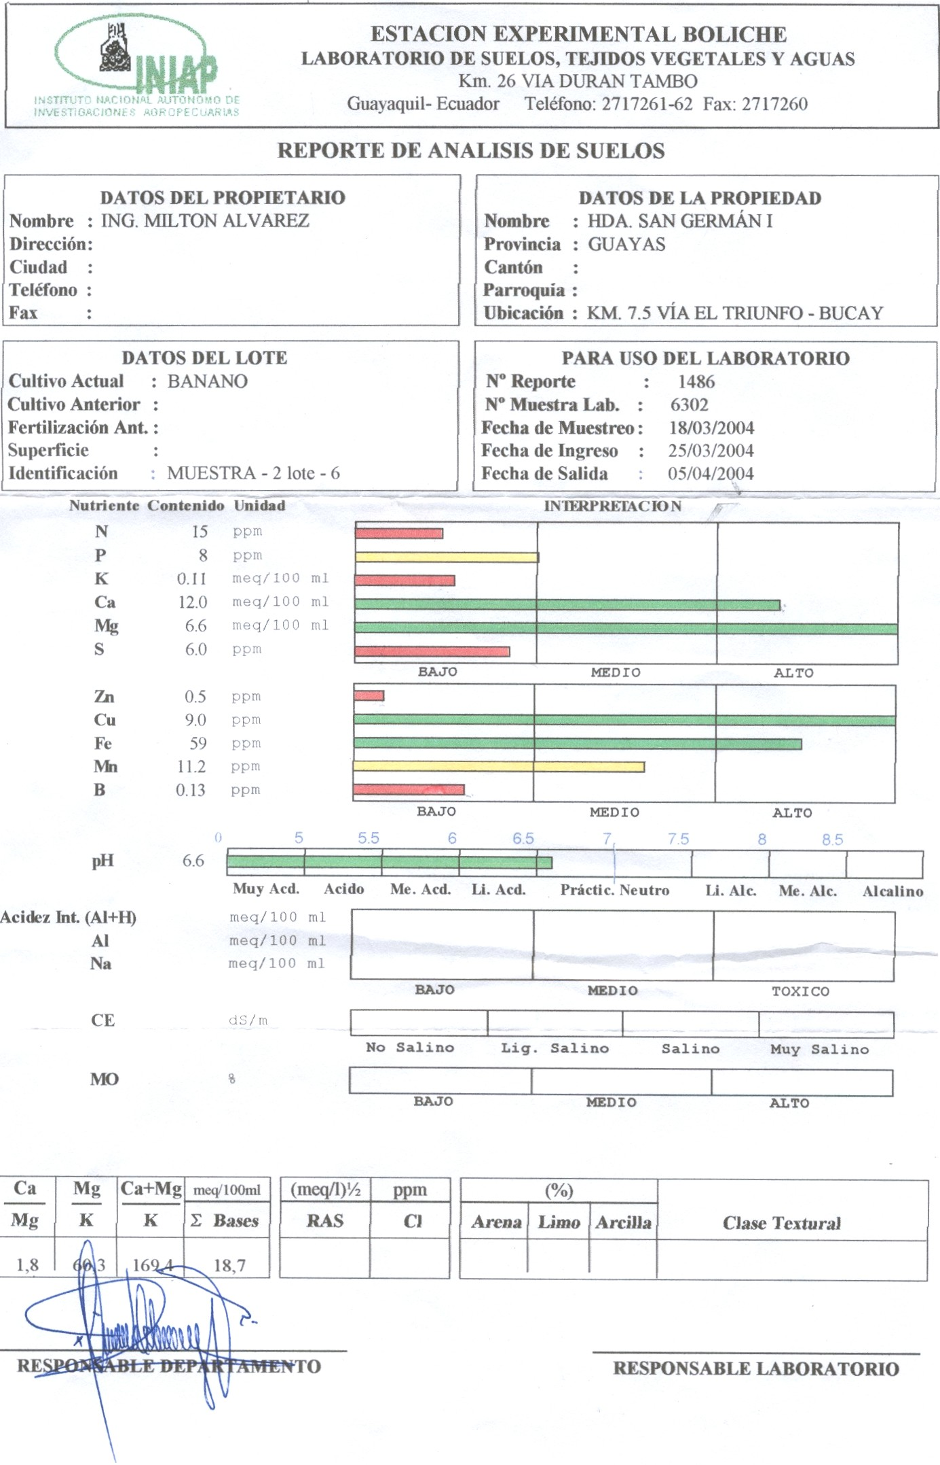

**APENDICE I**

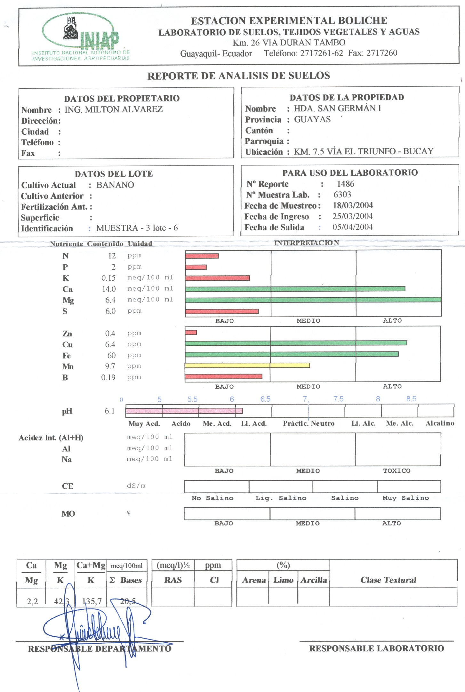

**APENDICE J**

**ANÁLISIS DE SUELO (INICIAL)**

**LAB. INIAP**

**FECHA: 25/03/04**

**MUESTRA A**

#### MACRONUTRIENTES

**Fuente: Autor del estudio**

**Elaboración: La fuente**

**Fuente: Autor del estudio**

**Elaboración: La fuente**

**APENDICE K**

#### MICRONUTRIENTES

**Fuente: Autor del estudio**

**Elaboración: La fuente**

**Fuente: Autor del estudio**

**Elaboración: La fuente**

**APENDICE L**

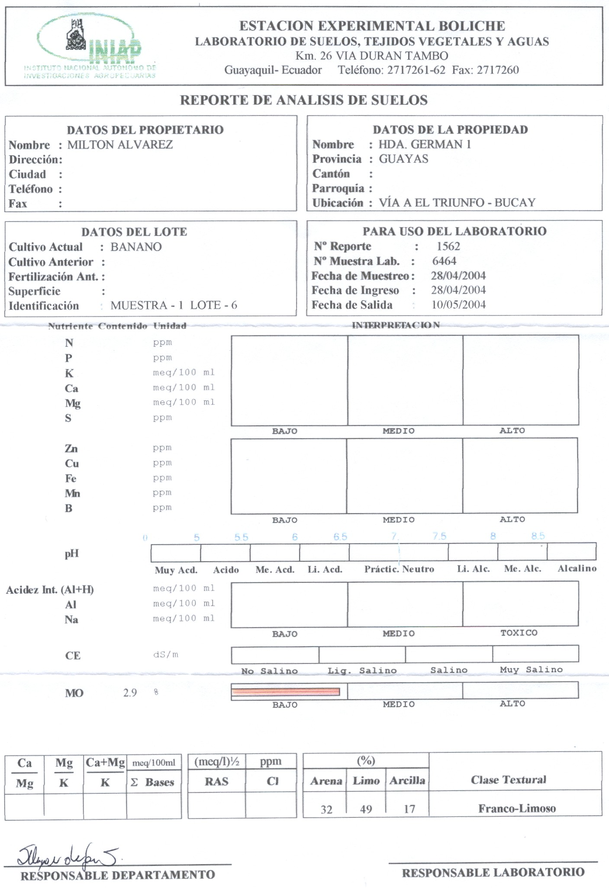

**APENDICE M**

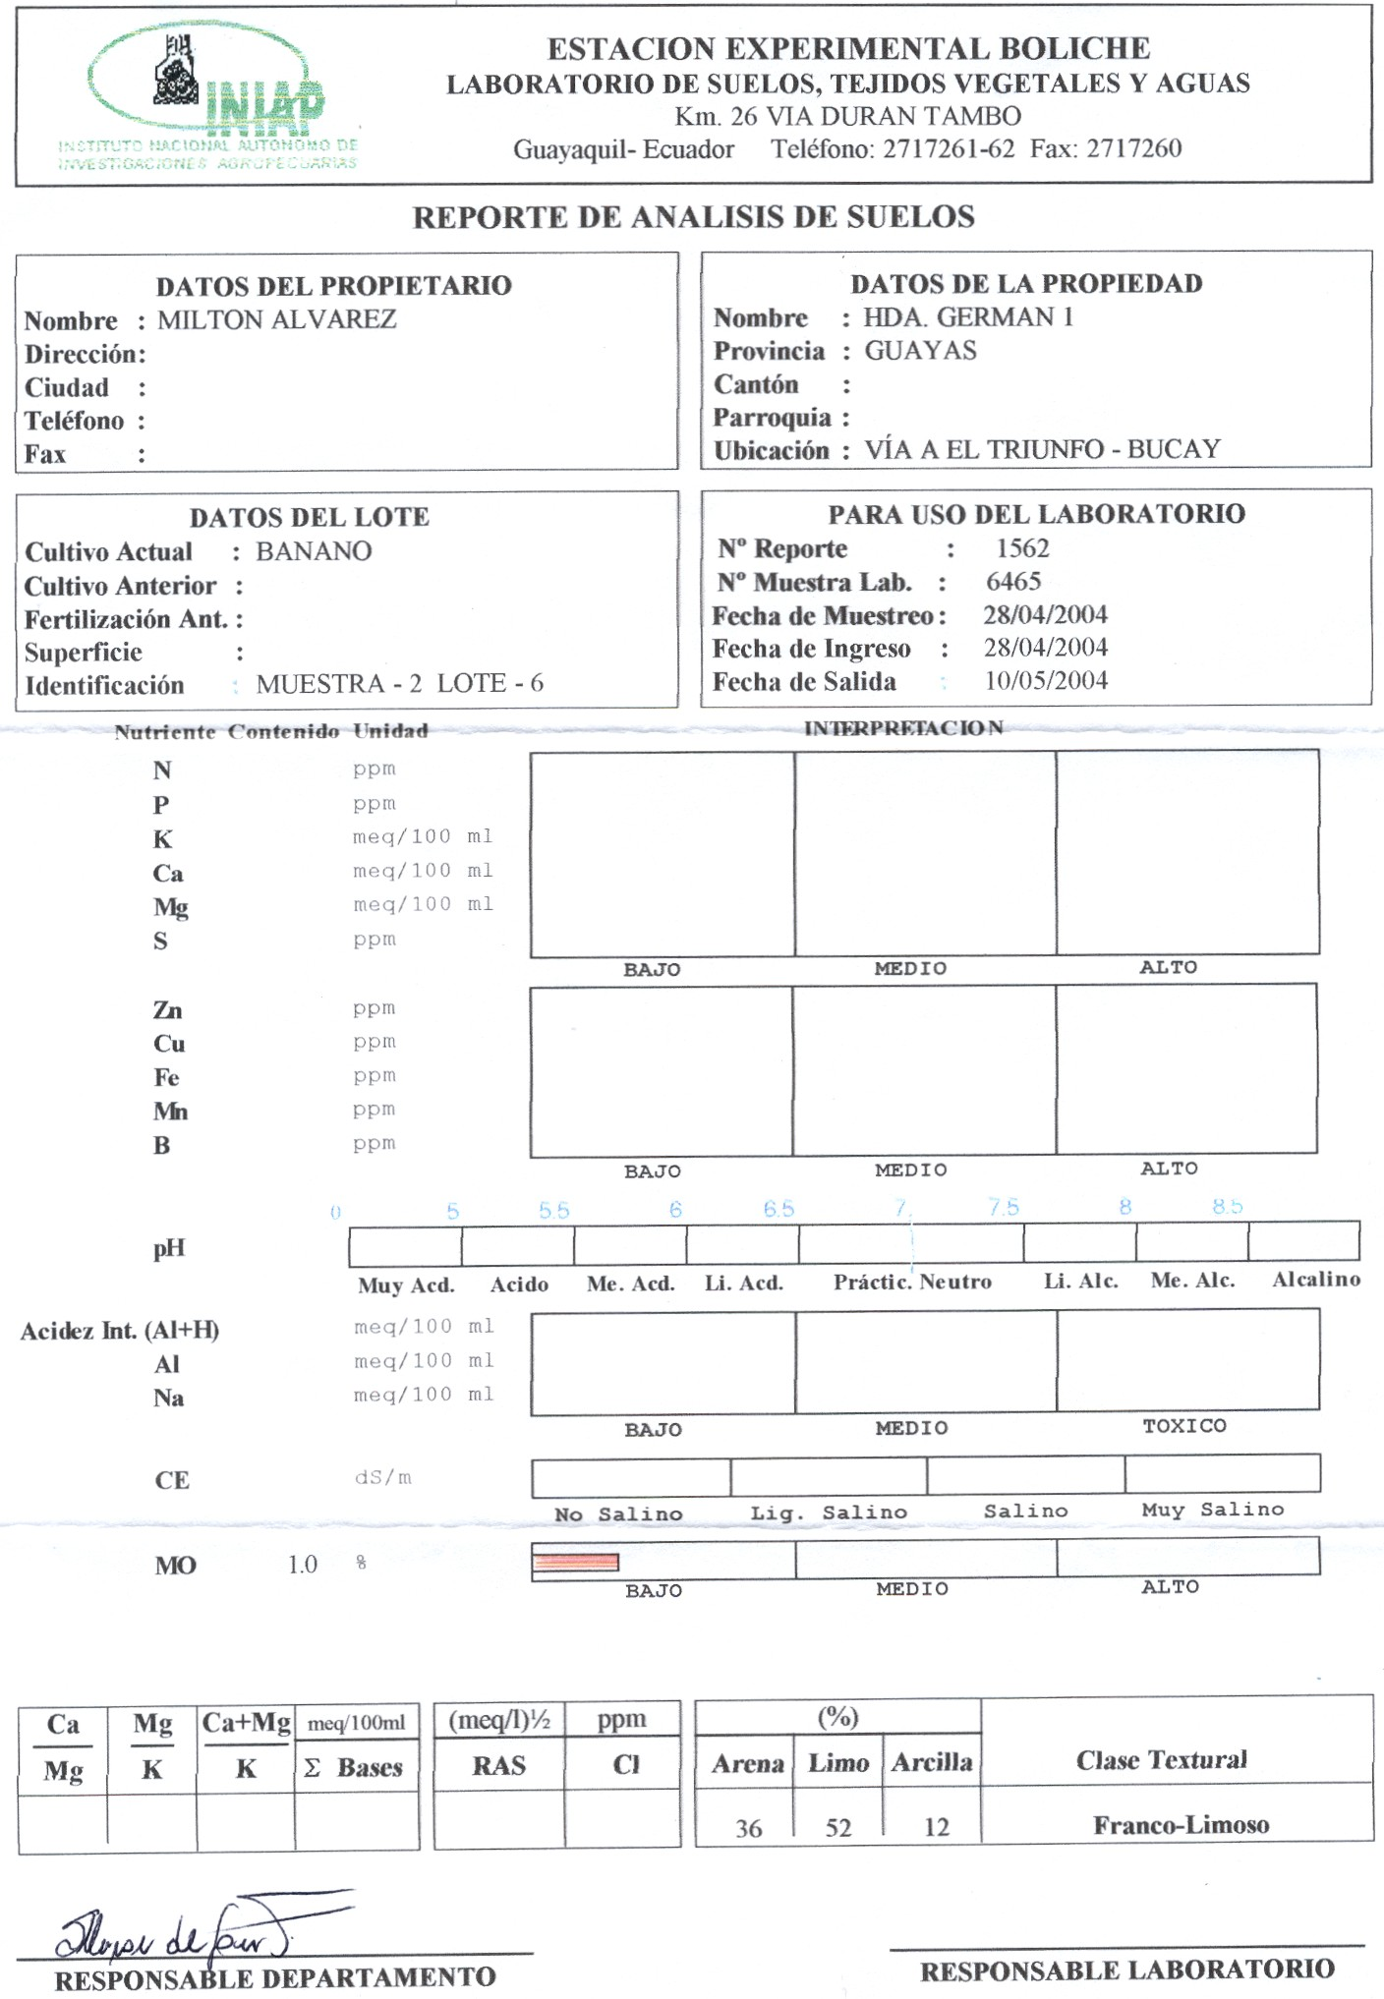

**APENDICE N**

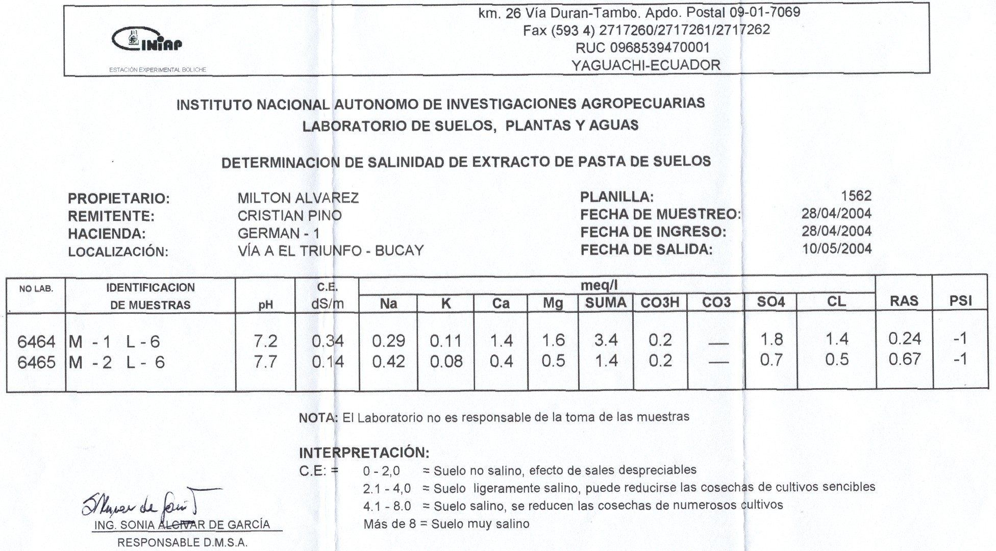

**APENDICE O**

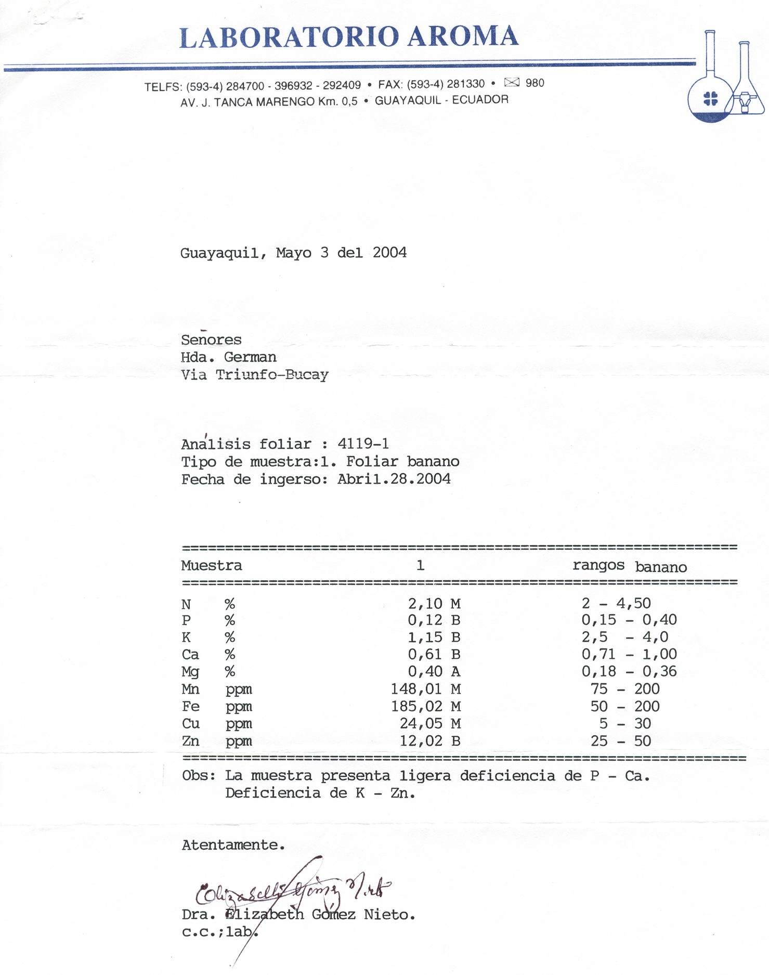

**APENDICEP**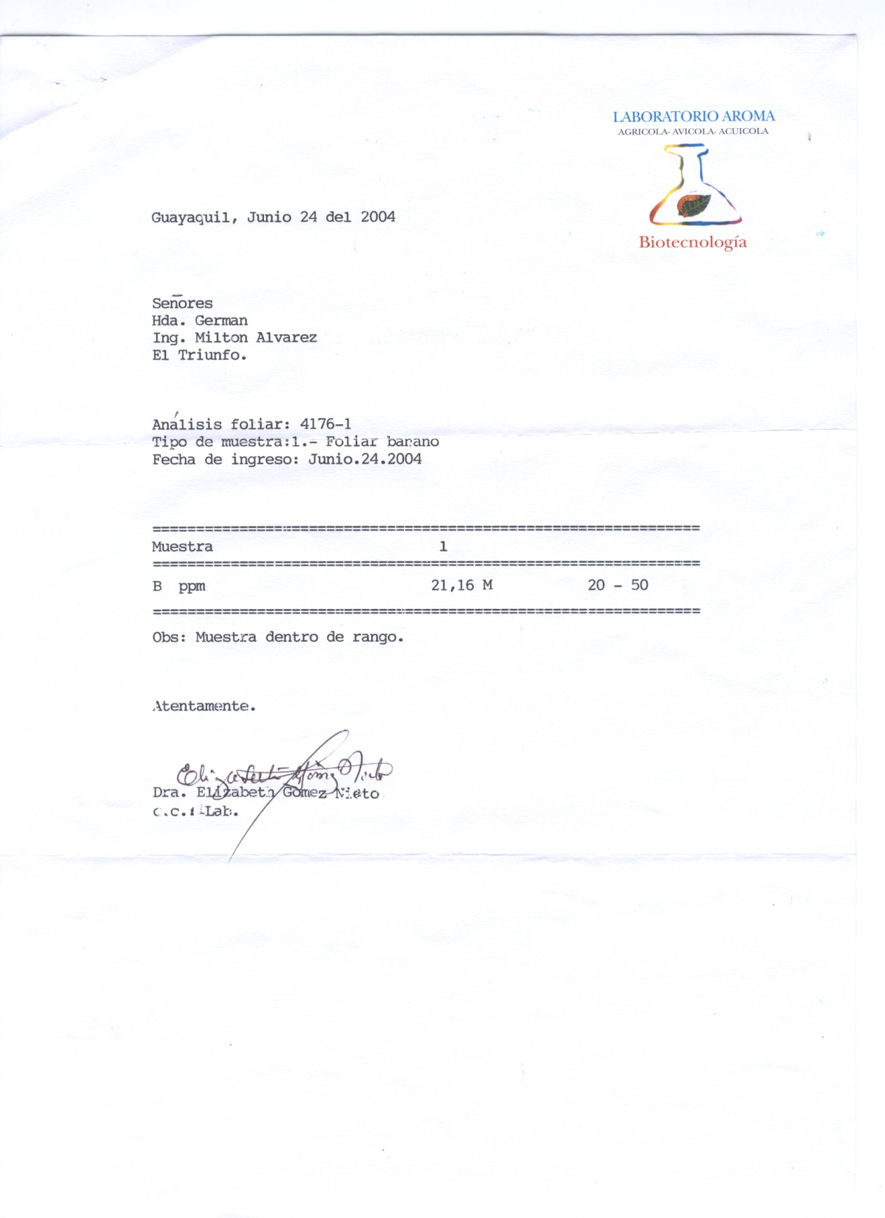

**APENDICE Q**

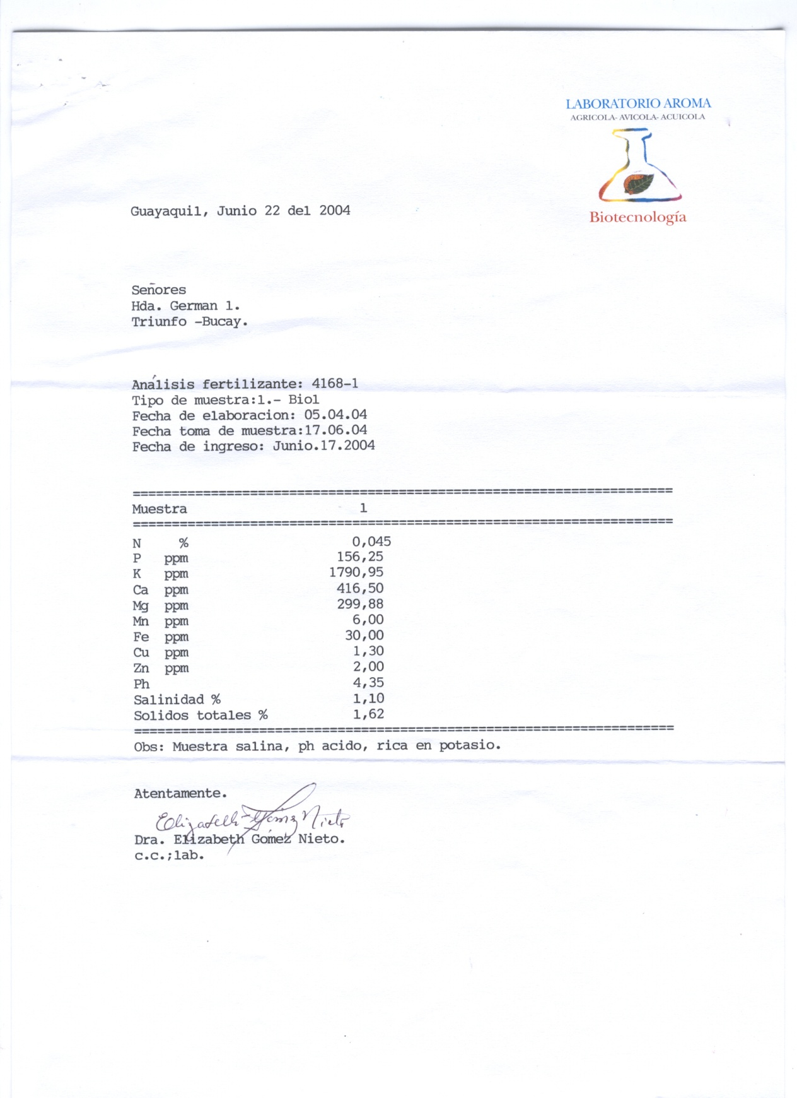

**APENDICE R**

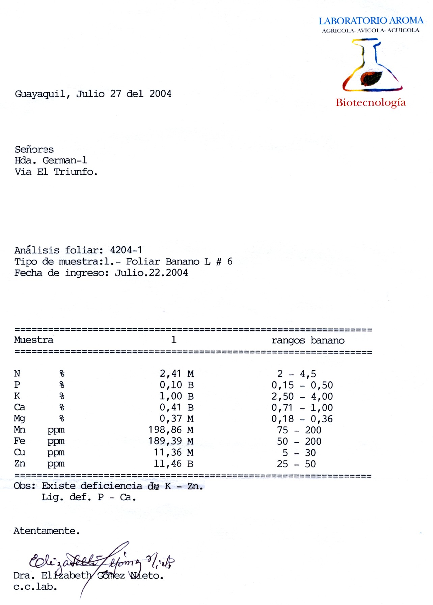

**APENDICE S**

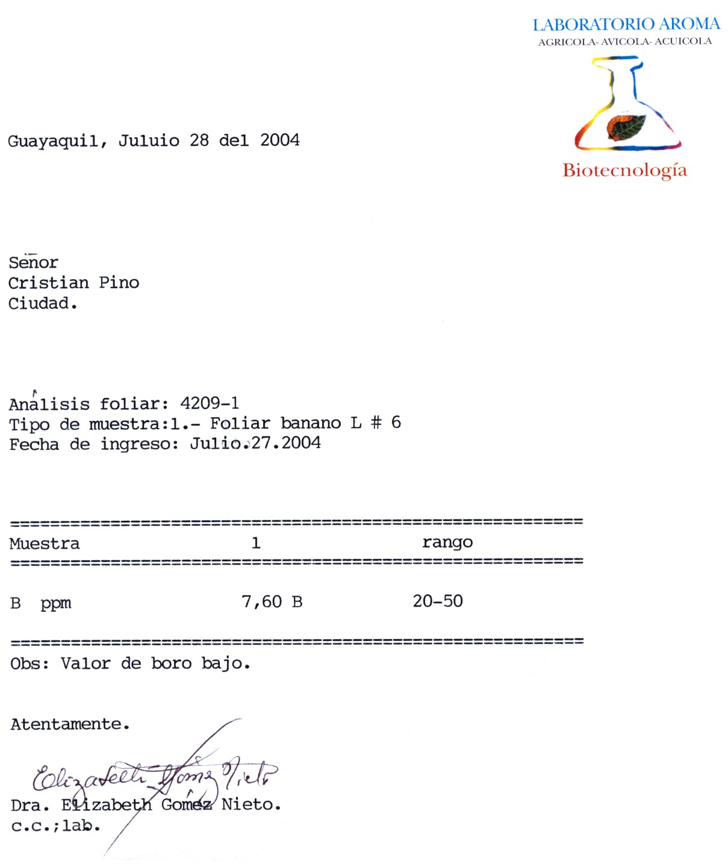

**APENDICE T**

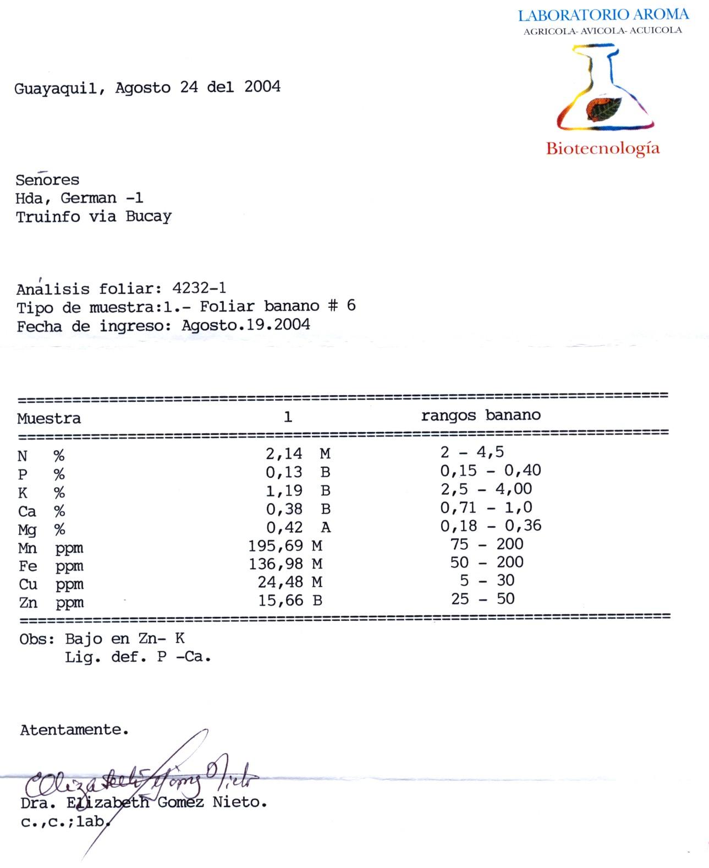

**APENDICE U**

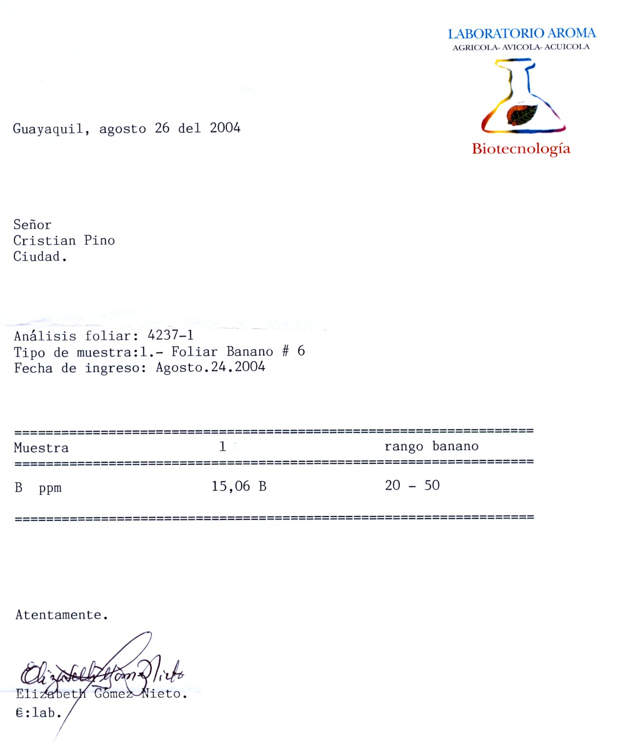

**APENDICE V**

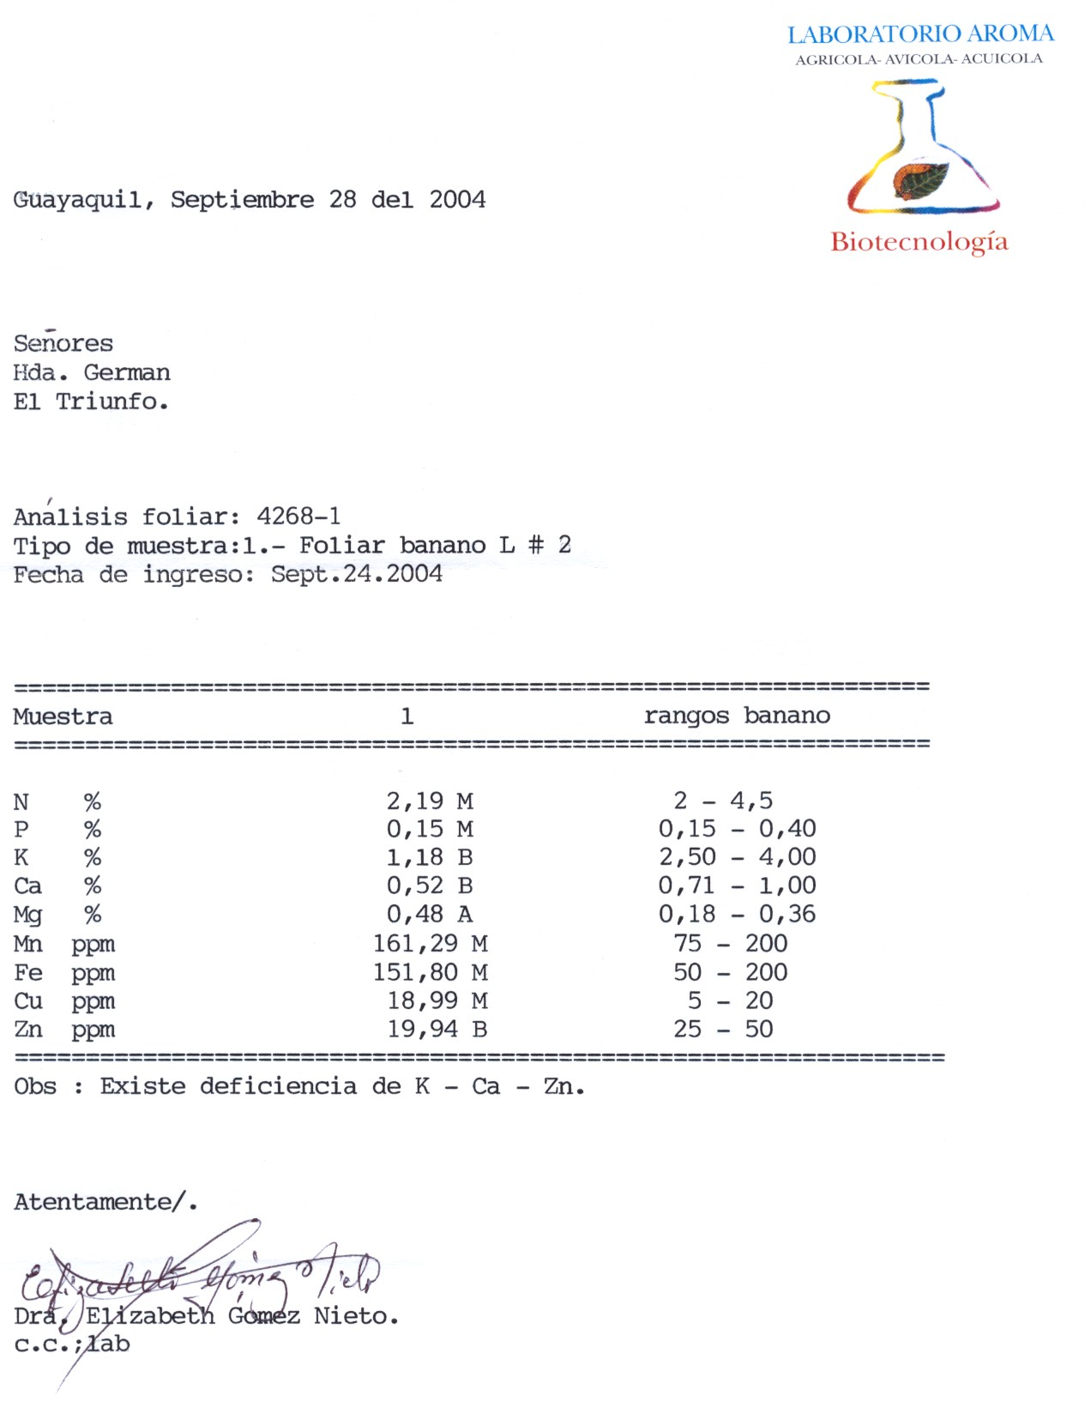

**APENDICE W**

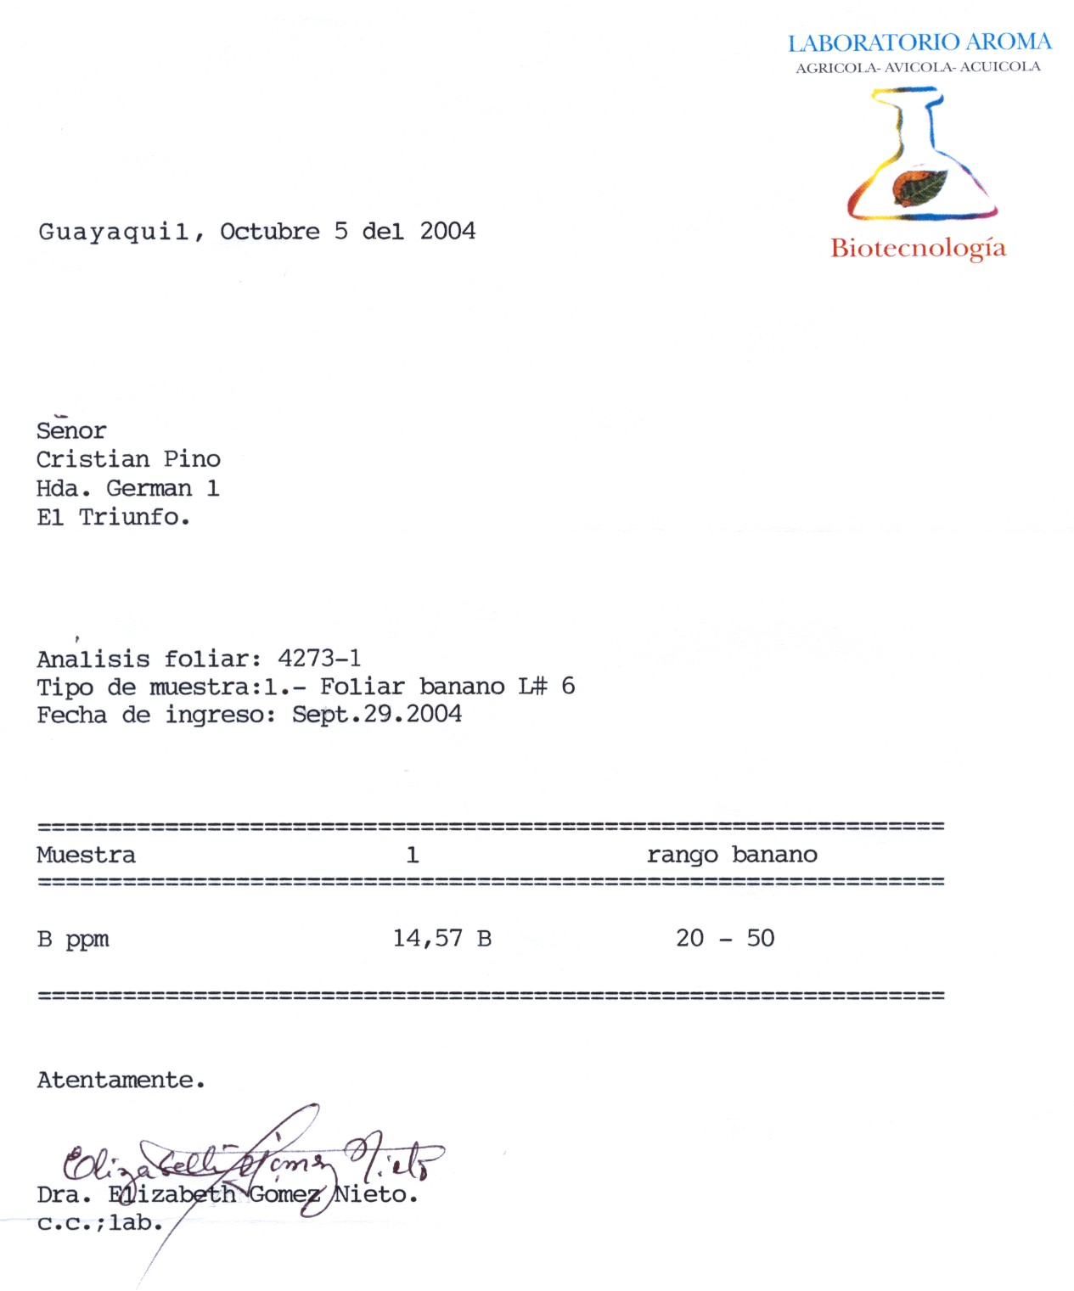

**APENDICE 1W**

**ANÁLISIS FOLIARES**

**LAB. AROMA**

**# DE HOJAS DE MUESTRA: 20**

#### MACRONUTRIENTES

**Fuente: Autor del estudio**

**Elaboración: La fuente**

#### 

#### 

#### Fuente: Autor del estudio

**Elaboración: La fuente**

**APENDICE 2W**

**Fuente: Autor del estudio**

**Elaboración: La fuente**

**Fuente: Autor del estudio**

**Elaboración: La fuente**

**APENDICE 3W**

**Fuente: Autor del estudio**

**Elaboración: La fuente**

**MICRONUTRIENTES**

**Fuente: Autor del estudio**

**Elaboración: La fuente**

**APENDICE 4W**

**Fuente: Autor del estudio**

**Elaboración: La fuente**

**Fuente: Autor del estudio**

**Elaboración: La fuente**

**APENDICE 5W**

**Fuente: Autor del estudio**

**Elaboración: La fuente**

**Fuente: Autor del estudio**

**Elaboración: La fuente**

**APENDICE X**

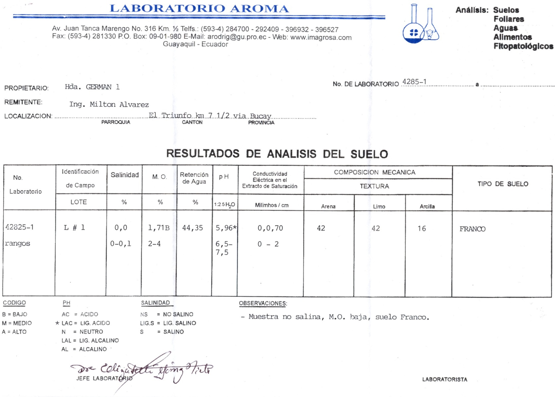

**APENDICE Y**

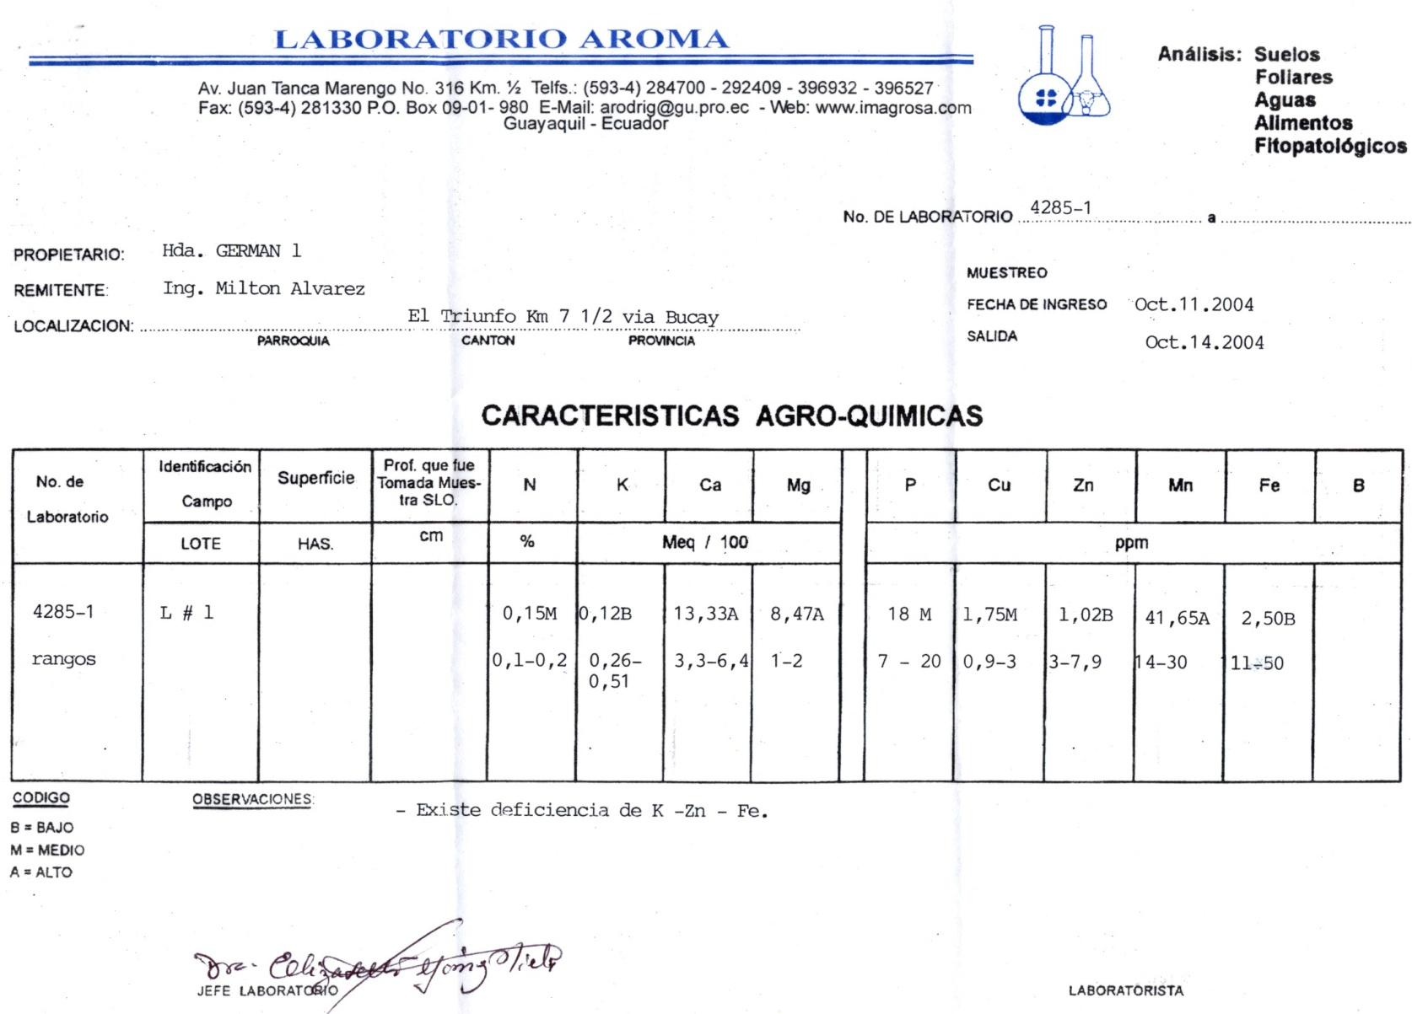

**APENDICE Z**

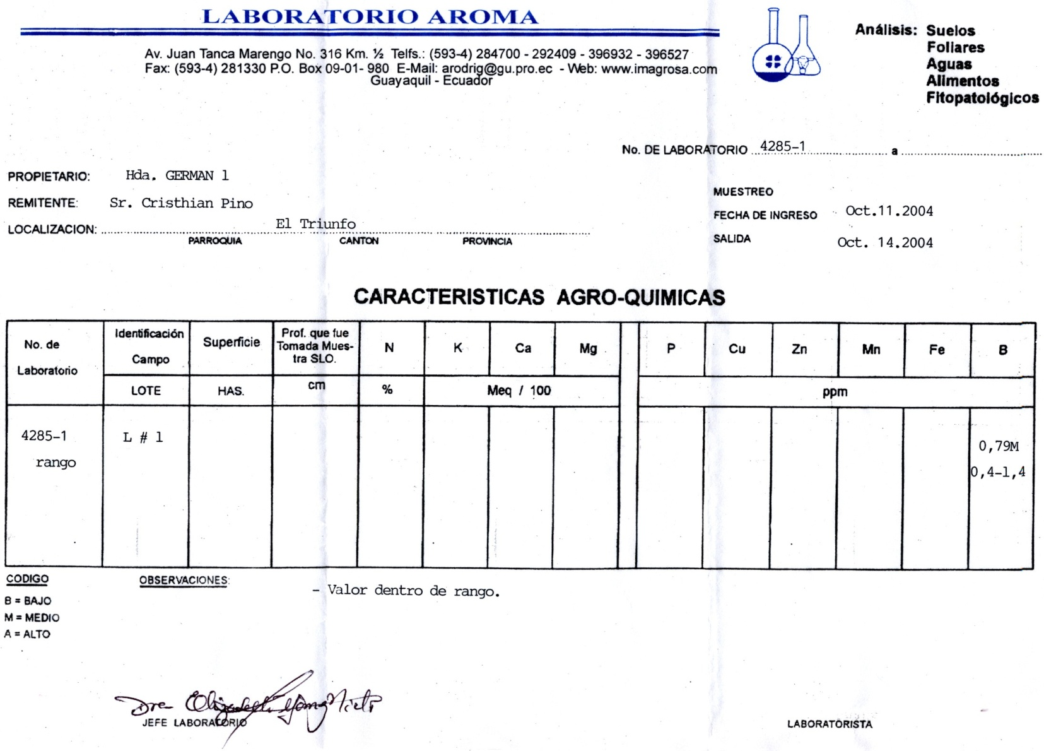

**APENDICE 1Z**

**ANÁLISIS DE SUELO (FINAL)**

**LAB. AROMA**

**FECHA: 11/10/04**

#### MACRONUTRIENTES

**Fuente: Autor del estudio**

**Elaboración: La fuente**

#### MICRONUTRIENTES

**Fuente: Autor del estudio**

**Elaboración: La fuente**

Hda. San German 1

Ubicación: El Triunfo Km. 7.5 El Triunfo – Bucay

Superficie: 75 Has.

Banano: 69.97 Ha

Propietario: Ing. Milton Álvarez

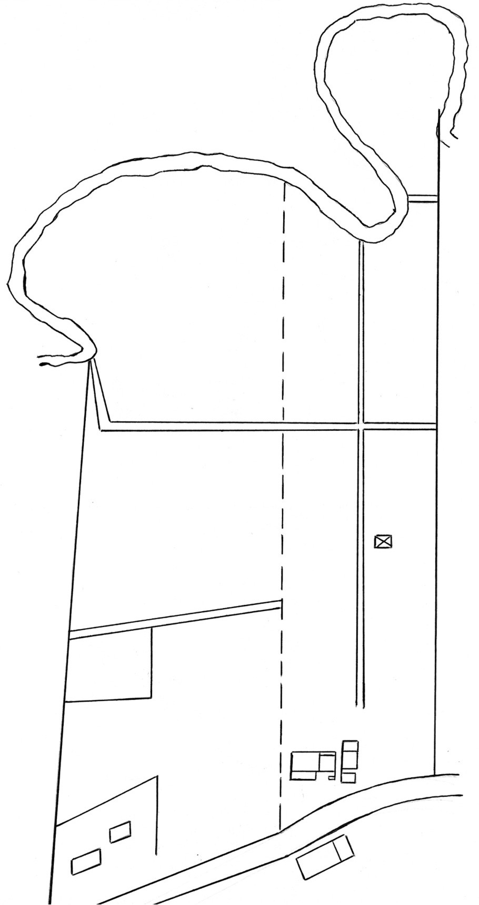 Lote3

3.58 Ha

Bananera Sr. Portilla

Estero

Huertas Cacao

Sr. León

Lote 2

5.20 Ha

LOTE 8

12.11 Ha

Lote 5

4.49Ha

Lote 7

13.38Ha

Lote 4

7.02 Ha Estación

Bombeo

Lote 1

9.87 Ha Bosque León Pronaca

Ensayo tesis Lote 6

4.32 Ha

Empacadora

Vestidores

Estación bombeo Vivienda

Baño

Cocina

Bucay

Oficina

Planta

Potreros

Bokashi

Bodegas Fertilizantes

Fungicidas Nematicidas

Casa

kM 7.5 El triunfo Bucay

Bananera Sr. German Álvarez

El triunfo

**BIBLIOGRAFÍA**

1. **BIOCON,** Proyecto Chocobiol, Manual de Agricultura Orgánica Guayaquil, Ecuador 2001, pp.1-5
2. **GLORIA S. A. ,** construcción de Bio-digestores, Boletín. Editorial

Acosta Editores e Impresores S.A. Arequipa Perú 1981, pp. 1-12

1. **MEJÍA, M.**  Agricultura Ecológica, Enciclopedia Agropecuaria.

Editorial Terran ova. Bogotá, Colombia 2001, pp. 230-234

##### **PINHEIRO, S.** Entre la Dependencia total y la Soberanía

##### 

##### Alimentaría, 2001

##### **PINHEIRO, S.** Entre la Dependencia total y la Soberanía

##### Alimentaria, 2003

##### **RESTREPO, J.** Aplicación de Agricultura Orgánica en cultivos,

##### particularmente Banano, Café y Palma Africana. Memorias, 2001

1. **SUQUILANDA, M.**  Agricultura Orgánica, alternativa tecnológica

del futuro, Ecuador 1996, pp.221-251

1. **SUQUILANDA, M.** Hacia una Agricultura Sustentable, 2001
2. **SUQUILANDA, M.**  La Agricultura Orgánica una técnica que se

Multiplica, 2003

1. **TORRES, C.** Manual Agropecuario, Biblioteca del Campo.

Editorial Fundación Juveniles Campesinas. Bogotá, Colombia.

2001, pp. 529-622

**Otras Fuentes Consultadas:**

##### http::/www. rel_uita.org/sectores/banano/banana_split.htm

##### http:/www. Lainsignia.org/2003/febrero/econ 026.htm

* http:/www.sica.gov.ec/agronegocios/productos/organicos/prod_merc_internacionales/suquilanda.htm
* http:/www.Sica.gov.ec/agronegocios/productos/organicos/prod_merc_internacinales/siquiland a.htm
* <http://www.sag.gob.hn/dicta/Paginas/reportaje_agorganica.htm>
* http: // biodiversidad ecuador.com
* http: // cursos. Puc.cl/ciltela/www.cti.espol.edu.ec
* [www.sag.gov.hn/dicta/paginas/reportaje_aorganica.htm](http://www.sag.gov.hn/dicta/paginas/reportaje_aorganica.htm)
* [www.monografias.com](http://www.monografias.com)
* [www.fao.org/ag/ags/AGSE/agse/7mo/iita/c3.htm](http://www.fao.org/ag/ags/AGSE/agse/7mo/iita/c3.htm)
* [www.sica.gov.ec](http://www.sica.gov.ec)
* [www.agarias.vech.cl/webpapa/pag10.htm](http://www.agarias.vech.cl/webpapa/pag10.htm)
* [www.desarrollo_rural.hn/relatorias/tecnologías-rurales.html](http://www.desarrollo_rural.hn/relatorias/tecnologías-rurales.html)
* Enciclopedia Agropecuaria (2002), señala que las ventajas que el biofertilizante ofrece son numerosas. Además de ser de facil aplicación, su costo es insignificante, pues las materias primas utilizadas son estiércol y agua. Su utilización reduce el costo de producción final, pues nos ahorran en otros tipos de abonos. Si no se utilizan agrotóxicos no quedaran residuos tóxicos en los alimentos y éstos tendrán más proteínas y vitaminas.
* Basándose en estudios ellos han determinado, que el área de producción de cultivos orgánicos en Latino América es de 3, 683,900 hectáreas de las cuales Honduras tiene un área de 1,769 hectáreas incluyendo fincas certificadas y en proceso de transición, lo que representa un 0.04% de la producción orgánica latinoamericana.
* Biblioteca del Campo (2002), expresa que dentro del contexto del manejo alternativo de la nutrición del suelo, gana importancia el uso de diferentes tipos de materiales preparados con el fin de completar, equilibrar, mejorar corregir o mantener la condición nutricional del suelo.
* Cuando se ha equilibrado el consumo de nutrientes y se ha logrado restituir el equilibrio biológico que se había alterado, la producción orgánica llega a superar en productividad a la tecnología convencional. Por ejemplo, hay algunos bananeros orgánicos ecuatorianos que ya tienen una productividad que oscila entre las 1500 y las 2000 cajas / ha, son los casos de los productores, señores: Christian Garaicoa en la Provincia de El Oro y Simón Cañarte en la Provincia del Guayas (Suquilanda 2003).
* Pinheiro (2002), “afirma que la Trofobiosis es una teoría científica que postula, entre otras cosas que si las plantas están nutridas de manera natural y equilibrada, resisten mejor a enfermedades y plagas”. Por esta razón el sugiere que las grandes transnacionales no deberían fomentar el uso de semillas transgénicas para el control de Micopharella fijensis (sigatoka negra), ya que para esto existen mejores alternativas como el uso de biofertilizantes, abonos orgánicos y diversificación de cultivos, etc.
* Restrepo (2001), “señala que el Biol, es una fuente de hormonas vegetales y a la vez mejora la vida del suelo”.
* Según Biocon (2001), señala que el Biol aparte de ser un fertilizante también actúa como inductor de floración con actividad hormonal. A continuación se proponen los siguientes elementos para elaborar el Biol: estiércol fresco de vaca, melaza, leche, ceniza vegetal, 200litros de agua, manguera plástica, una botella, y tapa con anillo metálico. Y recomienda prepararlo de la siguiente manera: disolver el estiércol en el recipiente de 200 lt.,disolver la melaza con un poco de agua en un recipiente aparte, luego agregar la melaza sobre el estiércol, agregar leche, agregar agua hasta completar los 200 litros, agregar ceniza y revolver bien la mezcla. Sellar con la tapa y el anillo metálico y dejarlo reposar por 21 días y luego de este tiempo destapar y cernir.
* Según la Secretaria de Agricultura y Ganadería de Honduras (2003), señala que en la mayoría de los países subdesarrollados la gente sufre de problemas de salud, ocasionados por el uso indiscriminado de agroquímicos que retrasan el desarrollo normal de los seres humanos.
* Según Pinherio (2003), “señala que hay que nutrir la planta a través de biofertilizantes. Los biofertilizantes no son nuevos en sí mismos, pero sí constituyen una tecnología nueva en la agricultura moderna. En Ecuador comenzaron a dar un resultado fantástico, al producir plantas sanas y resistentes con un metabolismo equilibrado. Cuando vemos que en Ecuador ya hay plantadas 30 mil hectáreas de banano orgánico, se puede concluir que un proyecto de este tipo, que a algunos puede parecerles descabellado, es perfectamente posible si se definen políticas públicas nacionales en el interés de la sociedad. La condición es que los productores, los consumidores, los gobiernos actúen en sintonía, en beneficio de todos.